Резьбовые соединения. Сборочный чертеж.
Карточка-задание содержит чертеж сборочной единицы, краткое описание ее конструкции и принципа работы, описание конкретных резьбовых соединений, чертежи которых следует выполнить. Место расположения резьбовых соединений указано на чертеже сборочной единицы римскими цифрами: I, II, III, и изображениями осей соединений. В некоторых заданиях встречаются и другие виды соединений: например, шпоночные. Они отмечены цифрами IV , V ..., а описание их приведено в конце текстовой части карточки - задания.
По исходным данным в задании необходимо доконструировать соединения, т.е. определить длины винтов, болтов, шпилек, выбрать из таблиц стандартов остальные их размеры и размеры гаек, шайб и прочих стандартных деталей. Длины болтов и других подобных деталей определяются по суммарной толщине соединяемых деталей. Задание для каждого из соединений выполняется на отдельном листе формата А3.
В левой части поля чертежа следует поместить:
- Два конструктивных изображения болта (винта, шпильки) (изображения проекции на плоскости, параллельные оси и перпендикулярные ей). Нанести размеры и запись условного обозначения болта (винта, шпильки).
- Изображение отверстия под болт (винт, шпильку) в одной из соединяемых деталей. Нанести размеры. В случае с винтом - привести изображения с размерами гладкого сквозного и глухого с резьбой отверстий.
- Два изображения гайки (для болтового и шпилечного соединений), одно из которых должно представлять собой соединение вида с продольным разрезом, другое - вид с торца. Нанести размеры и условное обозначение гайки.
- Изображение шайбы (для болтового и шпилечного соединений) в продольном разрезе с указанными размерами.
В правой части чертеж должен содержать фронтальный разрез, виды сверху и слева болтового (винтового, шпилечного) соединения в конструктивном и упрощенном вариантах.
После доконструирования соединений (болтового, винтового, шпилечного) требуется доконструировать сборочный чертеж, использовав и изобразив упрощенно крепежные детали всех следующих соединений: болтового, винтового, шпилечного, шпоночного, штифтового, а также составить спецификацию.
В результате выполнения задания должно быть 3 листа формата А3 с элементами болтового, винтового и шпилечного соединений, сборочный чертеж (1 лист), спецификация (1-2 листа).

Резьбовые соединения / Вариант 1

Карточка-задание содержит чертеж сборочной единицы, краткое описание ее конструкции и принципа работы, описание конкретных резьбовых соединений, чертежи которых следует выполнить. Место расположения резьбовых соединений указано на чертеже сборочной единицы римскими цифрами: I, II, III, и изображениями осей соединений. В некоторых заданиях встречаются и другие виды соединений: например, шпоночные. Они отмечены цифрами IV , V ..., а описание их приведено в конце текстовой части карточки - задания.
По исходным данным в задании необходимо доконструировать соединения, т.е. определить длины винтов, болтов, шпилек, выбрать из таблиц стандартов остальные их размеры и размеры гаек, шайб и прочих стандартных деталей. Длины болтов и других подобных деталей определяются по суммарной толщине соединяемых деталей. Задание для каждого из соединений выполняется на отдельном листе формата А3.
В левой части поля чертежа следует поместить:
- Два конструктивных изображения болта (винта, шпильки) (изображения проекции на плоскости, параллельные оси и перпендикулярные ей). Нанести размеры и запись условного обозначения болта (винта, шпильки).
- Изображение отверстия под болт (винт, шпильку) в одной из соединяемых деталей. Нанести размеры. В случае с винтом - привести изображения с размерами гладкого сквозного и глухого с резьбой отверстий.
- Два изображения гайки (для болтового и шпилечного соединений), одно из которых должно представлять собой соединение вида с продольным разрезом, другое - вид с торца. Нанести размеры и условное обозначение гайки.
- Изображение шайбы (для болтового и шпилечного соединений) в продольном разрезе с указанными размерами.
В правой части чертеж должен содержать фронтальный разрез, виды сверху и слева болтового (винтового, шпилечного) соединения в конструктивном и упрощенном вариантах.
После доконструирования соединений (болтового, винтового, шпилечного) требуется доконструировать сборочный чертеж, использовав и изобразив упрощенно крепежные детали всех следующих соединений: болтового, винтового, шпилечного, шпоночного, штифтового, а также составить спецификацию.
В результате выполнения задания должно быть 3 листа формата А3 с элементами болтового, винтового и шпилечного соединений, сборочный чертеж (1 лист), спецификация (1-2 листа).

Исходные данные / Вариант 1:
Кран пробковый является одним из видов арматуры трубопроводов и предназначается для изменения подачи количества жидкости.
Перечень деталей:
Поз. | Обозначение | Наименование | Кол. | Материал
1 | КИКГ.020601.001 | Корпус | 1 | Сталь
2 | КИКГ.020601.002 | Пробка | 1 | -
3 | КИКГ.020601.003 | Фланец | 1 | -
4 | КИКГ.020601.004 | Втулка сальника | 1 | -
5 | КИКГ.020601.005 | Крышка | 1 | -
6 | КИКГ.020601.006 | Рукоятка | 1 | -
7 | КИКГ.020601.007 | Прокладка | 1 | -
8 | КИКГ.020601.008 | Прокладка | 1 | -
Соединения, которые следует доконструировать и отразить на чертеже:
Обоз. | Что соединяется | Состав соединения | Материал | Покрытие | Толщина
I | Корпус поз.1 с фланцем поз.3 | Болты по ГОСТ 7798-70, резьба М10, 4 шт.  Гайки по ГОСТ 5915-70, исполнение 1  Шайбы по ГОСТ 11371-78, исполнение 1 | Cталь 30  Сталь 20  Сталь 10 | Кадмиевое хроматир.  то же  то же | 6 мкм  то же  то же
II | Крышка поз.5 с корпусом поз.1 | Винты по ГОСТ 1491-80 /СТ СЭВ 2653-80/, 4 шт., резьба М8, степень точности В | Сталь 20 | Кадмиевое | 9 мкм.
III | Крышка поз.5 со втулкой сальника поз.4 | Шпильки, резьба М6, 2 шт.  Гайки по ГОСТ 5915-70, исполнение 2  Шайбы по ГОСТ 6402-70, нормальной толщины | Сталь 30  Сталь 10  Сталь 65Г | Окисное  то же  то же | -  -  -
При выполнении сборочного чертежа /лист 3.6/ привести изображение соединения IV, состоящего из: Гайки по ГОСТ 5918-73 с резьбой М16*1.5, из стали марки Ст.5 с кадмиевым покрытием 6 мкм.; шайбы по ГОСТ 11371-78 из стали 15 с кадмиевым покрытием толщиной 6 мкм. Соединение V-штифтовое, штифт диаметром 5m6 по ГОСТ 3128-70. Знаком "*" отмечен материал: "Пенька ПС ГОСТ 5152-66", колич. 0.02 кг. Все составные части указать в спецификации и на чертеже дать соответствующие номера позиций , нанося их в соответствии с требованиями ЕСКД. На карточке-задании это выдержано не строго!
Методические указания к выполнению задания
- Болтовое соединение
- Винтовое соединение
- Шпилечное соединение
- Резьбовые соединения

Файл №1
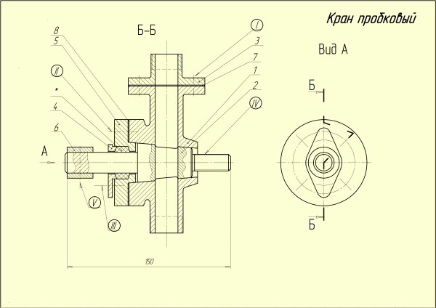

Резьбовые соединения / Вариант 2

Карточка-задание содержит чертеж сборочной единицы, краткое описание ее конструкции и принципа работы, описание конкретных резьбовых соединений, чертежи которых следует выполнить. Место расположения резьбовых соединений указано на чертеже сборочной единицы римскими цифрами: I, II, III, и изображениями осей соединений. В некоторых заданиях встречаются и другие виды соединений: например, шпоночные. Они отмечены цифрами IV , V ..., а описание их приведено в конце текстовой части карточки - задания.
По исходным данным в задании необходимо доконструировать соединения, т.е. определить длины винтов, болтов, шпилек, выбрать из таблиц стандартов остальные их размеры и размеры гаек, шайб и прочих стандартных деталей. Длины болтов и других подобных деталей определяются по суммарной толщине соединяемых деталей. Задание для каждого из соединений выполняется на отдельном листе формата А3.
В левой части поля чертежа следует поместить:
- Два конструктивных изображения болта (винта, шпильки) (изображения проекции на плоскости, параллельные оси и перпендикулярные ей). Нанести размеры и запись условного обозначения болта (винта, шпильки).
- Изображение отверстия под болт (винт, шпильку) в одной из соединяемых деталей. Нанести размеры. В случае с винтом - привести изображения с размерами гладкого сквозного и глухого с резьбой отверстий.
- Два изображения гайки (для болтового и шпилечного соединений), одно из которых должно представлять собой соединение вида с продольным разрезом, другое - вид с торца. Нанести размеры и условное обозначение гайки.
- Изображение шайбы (для болтового и шпилечного соединений) в продольном разрезе с указанными размерами.
В правой части чертеж должен содержать фронтальный разрез, виды сверху и слева болтового (винтового, шпилечного) соединения в конструктивном и упрощенном вариантах.
После доконструирования соединений (болтового, винтового, шпилечного) требуется доконструировать сборочный чертеж, использовав и изобразив упрощенно крепежные детали всех следующих соединений: болтового, винтового, шпилечного, шпоночного, штифтового, а также составить спецификацию.
В результате выполнения задания должно быть 3 листа формата А3 с элементами болтового, винтового и шпилечного соединений, сборочный чертеж (1 лист), спецификация (1-2 листа).

Исходные данные / Вариант 2:
Пробковый кран предназначен для установки на трубопроводе для подачи жидкости или газа, или для изменения ее количества.
Перечень деталей:
Поз. | Обозначение | Наименование | Кол. | Материал
1 | КИКГ.020602.001 | Корпус | 1 | Сталь
2 | КИКГ.020602.002 | Пробка | 1 | -
3 | КИКГ.020602.003 | Втулка сальника | 1 | -
4 | КИКГ.020602.004 | Крышка | 1 | -
5 | КИКГ.020602.005 | Фланец | 1 | -
6 | КИКГ.020602.006 | Прокладка | 1 | -
7 | КИКГ.020602.007 | Прокладка | 1 | -
Соединения, которые следует доконструировать и отразить на чертеже:
Обоз. | Что соединяется | Состав соединения | Материал | Покрытие | Толщина
I | Фланец поз.5 с корпусом поз.1 | Болты по ГОСТ 7798-70, резьба М10, 4 шт.  Гайки по ГОСТ 5915-70, исполнение 1  Шайбы по ГОСТ 11371-78, исполнение 2 | Cталь 35  Сталь 20  Сталь 08 | Цинковое  Цинковое  Цинковое | 9 мкм  9 мкм.  9 мкм.
II | Крышка поз.4 с корпусом поз.1 | Винты по ГОСТ 1491-80 /СТ СЭВ 2653-80/, 4 шт., резьба М10, степень точности В | Сталь 30 | Фосфатн. с пропитк. маслом | -
III | Крышка поз.4 с втулкой поз.3 | Шпильки, резьба М8, 2 шт.  Гайки по ГОСТ 5915-70, исполнение 2  Шайбы по ГОСТ 6402-70, нормальной толщины | Сталь 20  Сталь 10  Сталь 65Г | Кадмиевое с хромат.  то же  то же | 6 мкм.  то же  то же
На чертеже задания знаком "*" отмечен материал: "Пенька ПС ГОСТ 5152-66", колич. 0.02 кг. Пенька должна быть записана в соответствующий раздел спецификации. В спецификации и на чертеже пенька должна быть отмечена номером позиции. Все составные части указать в спецификации и на чертеже дать соответствующие номера позиций , нанося их в соответствии с требованиями ЕСКД. На карточке-задании это выдержано не строго!
На главном изображении выполнить разрез А-А.

Методические указания к выполнению задания
- Болтовое соединение
- Винтовое соединение
- Шпилечное соединение
- Резьбовые соединения
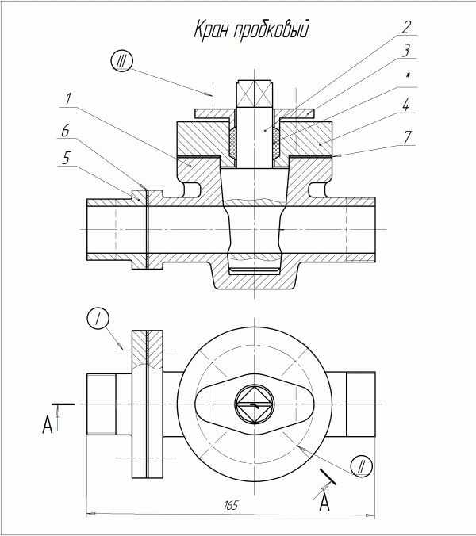

Резьбовые соединения / Вариант 3

Карточка-задание содержит чертеж сборочной единицы, краткое описание ее конструкции и принципа работы, описание конкретных резьбовых соединений, чертежи которых следует выполнить. Место расположения резьбовых соединений указано на чертеже сборочной единицы римскими цифрами: I, II, III, и изображениями осей соединений. В некоторых заданиях встречаются и другие виды соединений: например, шпоночные. Они отмечены цифрами IV , V ..., а описание их приведено в конце текстовой части карточки - задания.
По исходным данным в задании необходимо доконструировать соединения, т.е. определить длины винтов, болтов, шпилек, выбрать из таблиц стандартов остальные их размеры и размеры гаек, шайб и прочих стандартных деталей. Длины болтов и других подобных деталей определяются по суммарной толщине соединяемых деталей. Задание для каждого из соединений выполняется на отдельном листе формата А3.
В левой части поля чертежа следует поместить:
- Два конструктивных изображения болта (винта, шпильки) (изображения проекции на плоскости, параллельные оси и перпендикулярные ей). Нанести размеры и запись условного обозначения болта (винта, шпильки).
- Изображение отверстия под болт (винт, шпильку) в одной из соединяемых деталей. Нанести размеры. В случае с винтом - привести изображения с размерами гладкого сквозного и глухого с резьбой отверстий.
- Два изображения гайки (для болтового и шпилечного соединений), одно из которых должно представлять собой соединение вида с продольным разрезом, другое - вид с торца. Нанести размеры и условное обозначение гайки.
- Изображение шайбы (для болтового и шпилечного соединений) в продольном разрезе с указанными размерами.
В правой части чертеж должен содержать фронтальный разрез, виды сверху и слева болтового (винтового, шпилечного) соединения в конструктивном и упрощенном вариантах.
После доконструирования соединений (болтового, винтового, шпилечного) требуется доконструировать сборочный чертеж, использовав и изобразив упрощенно крепежные детали всех следующих соединений: болтового, винтового, шпилечного, шпоночного, штифтового, а также составить спецификацию.
В результате выполнения задания должно быть 3 листа формата А3 с элементами болтового, винтового и шпилечного соединений, сборочный чертеж (1 лист), спецификация (1-2 листа).

Исходные данные / Вариант 3:
Гидроцилиндр предназначается для сообщения движения рабочему органу.
Перечень деталей:
Поз. | Обозначение | Наименование | Кол. | Материал
1 | КИКГ.020603.001 | Цилиндр | 1 | Чугун
2 | КИКГ.020603.002 | Крышка | 1 | Чугун
3 | КИКГ.020603.003 | Крышка | 1 | -
4 | КИКГ.020603.004 | Шток | 1 | -
5 | КИКГ.020603.005 | Поршень | 1 | -
6 | КИКГ.020603.006 | Крышка | 1 | -
7 | КИКГ.020603.007 | Втулка | 1 | -
Соединения, которые следует доконструировать и отразить на чертеже:
Обоз. | Что соединяется | Состав соединения | Материал | Покрытие | Толщина
I | Крышка поз.2 с цилиндром поз.1 | Болты по ГОСТ 7805-70, резьба М10*1.25, 4 шт.  Шайбы по ГОСТ 11371-78, исполнение 1  Гайки по ГОСТ 5927-70, исполнение 1 | Cталь 30  Сталь 08  Сталь 20 | Цинковое с хромат.  то же  то же | 6 мкм.  то же  то же
II | Крышка поз.3 с крышкой поз.2 | Винты по ГОСТ 1491-80 /СТ СЭВ 2653-80/, 4 шт., резьба М8, степень точности А | Сталь 10 | Окисное | -
III | Цилиндр поз.1 с крышкой поз.6 | Шпильки, резьба М12, 4 шт.  Шайбы по ГОСТ 6402-70, нормальной толщины  Гайки по ГОСТ 5927-70, исполнение 2 | Сталь 20  Сталь 65Г  Сталь 10 | Цинковое  то же  то же | 9 мкм.  то же  то же
В состав гидроцилиндра входят также стандартные изделия: "Кольцо 1-120*110-1 ГОСТ 9833-61", 2 шт.; "Манжета 22*42 ГОСТ 6969-54", 1 шт. Место их установки на чертеже-задании указано соответственно знаками "*", "**", "***". Соответствующие изделия должны быть внесены в спецификацию и указаны на чертеже через номера позиций, в соответствии с требованиями ЕСКД. На карточке-задании это выдержано не строго!
Методические указания к выполнению задания
- Болтовое соединение
- Винтовое соединение
- Шпилечное соединение
- Резьбовые соединения
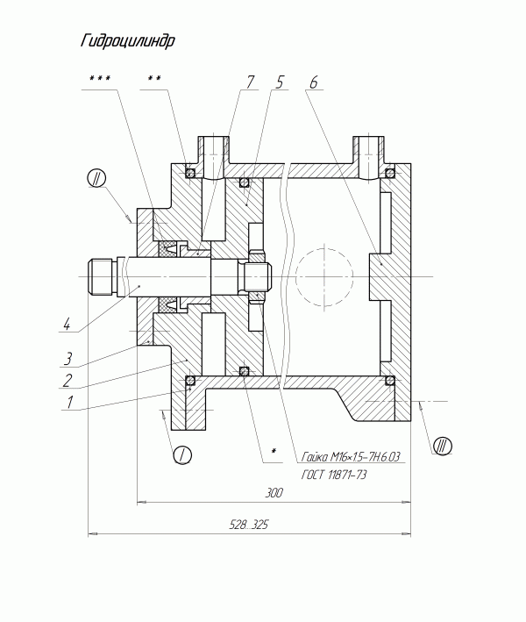

Резьбовые соединения / Вариант 4

Карточка-задание содержит чертеж сборочной единицы, краткое описание ее конструкции и принципа работы, описание конкретных резьбовых соединений, чертежи которых следует выполнить. Место расположения резьбовых соединений указано на чертеже сборочной единицы римскими цифрами: I, II, III, и изображениями осей соединений. В некоторых заданиях встречаются и другие виды соединений: например, шпоночные. Они отмечены цифрами IV , V ..., а описание их приведено в конце текстовой части карточки - задания.
По исходным данным в задании необходимо доконструировать соединения, т.е. определить длины винтов, болтов, шпилек, выбрать из таблиц стандартов остальные их размеры и размеры гаек, шайб и прочих стандартных деталей. Длины болтов и других подобных деталей определяются по суммарной толщине соединяемых деталей. Задание для каждого из соединений выполняется на отдельном листе формата А3.
В левой части поля чертежа следует поместить:
- Два конструктивных изображения болта (винта, шпильки) (изображения проекции на плоскости, параллельные оси и перпендикулярные ей). Нанести размеры и запись условного обозначения болта (винта, шпильки).
- Изображение отверстия под болт (винт, шпильку) в одной из соединяемых деталей. Нанести размеры. В случае с винтом - привести изображения с размерами гладкого сквозного и глухого с резьбой отверстий.
- Два изображения гайки (для болтового и шпилечного соединений), одно из которых должно представлять собой соединение вида с продольным разрезом, другое - вид с торца. Нанести размеры и условное обозначение гайки.
- Изображение шайбы (для болтового и шпилечного соединений) в продольном разрезе с указанными размерами.
В правой части чертеж должен содержать фронтальный разрез, виды сверху и слева болтового (винтового, шпилечного) соединения в конструктивном и упрощенном вариантах.
После доконструирования соединений (болтового, винтового, шпилечного) требуется доконструировать сборочный чертеж, использовав и изобразив упрощенно крепежные детали всех следующих соединений: болтового, винтового, шпилечного, шпоночного, штифтового, а также составить спецификацию.
В результате выполнения задания должно быть 3 листа формата А3 с элементами болтового, винтового и шпилечного соединений, сборочный чертеж (1 лист), спецификация (1-2 листа).

Исходные данные / Вариант 4:
Кран распределительный предназначен для установки на трубопроводах, обеспечивает при этом подачу жидкости по двум направлениям.
Перечень деталей:
Поз. | Обозначение | Наименование | Кол. | Материал
1 | КИКГ.020604.001 | Корпус | 1 | Чугун
2 | КИКГ.020604.002 | Пробка | 1 | -
3 | КИКГ.020604.003 | Рукоятка | 1 | -
4 | КИКГ.020604.004 | Фланец | 2 | -
5 | КИКГ.020604.005 | Фланец | 1 | -
6 | КИКГ.020604.006 | Прокладка | 1 | -
7 | КИКГ.020604.007 | Прокладка | 2 | -
Соединения, которые следует доконструировать и отразить на чертеже:
Обоз. | Что соединяется | Состав соединения | Материал | Покрытие | Толщина
I | Фланец поз.5 с корпусом поз.1 | Болты по ГОСТ 7798-70, резьба М12*1.25, 4 шт.  Гайки по ГОСТ 5915-70, исполнение 1  Шайбы по ГОСТ 11371-78, исполнение 1 | Cталь 20  Сталь 10  Сталь 08 | Окисное  то же  то же | -  -  -
II | Рукоятка поз.3 | Винт по ГОСТ 1478-84, резьба М10 | Сталь 35 | Цинковое с хромат. | 6 мкм.
III | Фланцы поз.4 с корпусом поз.1 | Шпильки по ГОСТ..... /подобрать по материалу корпуса/, резьба М8*1, 8 шт.  Гайки по ГОСТ 5915-70, исполнение 2  Шайбы по ГОСТ 6402-70, нормальной толщины | Сталь 35  Сталь 20  Сталь 65Г | Цинковое с хромат.  то же  то же | 6 мкм.  то же  то же
На сборочном чертеже (лист 3.6) выполнить шпоночное соединение отмеченное "IV": Шпонка 23360-78 с размерами 10*8*40. Соединение II выполнить только на сборочном чертеже.
На листе 3.4 доконструировать винтовое соединение как бы находящееся на месте болтового, отмеченного I: Винт по ГОСТ 1491-80 (СТ СЭВ 2653-80), резьба М12, точность А. В кран распределительный входит стандартное изделие: "Кольцо H1-0*35-2 ГОСТ 9833-61", 2 шт., обозначено "*".
Каждая составная часть должна быть занесена в спецификацию, а на сборочном чертеже иметь самостоятельный номер позиции. Номера позиций ставятся в строгом соответствии с правилами ЕСКД.
Методические указания к выполнению задания
- Болтовое соединение
- Винтовое соединение
- Шпилечное соединение
- Резьбовые соединения
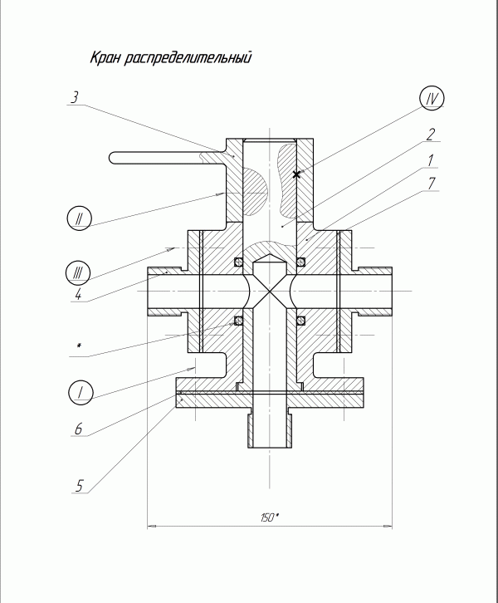

Резьбовые соединения / Вариант 5

Карточка-задание содержит чертеж сборочной единицы, краткое описание ее конструкции и принципа работы, описание конкретных резьбовых соединений, чертежи которых следует выполнить. Место расположения резьбовых соединений указано на чертеже сборочной единицы римскими цифрами: I, II, III, и изображениями осей соединений. В некоторых заданиях встречаются и другие виды соединений: например, шпоночные. Они отмечены цифрами IV , V ..., а описание их приведено в конце текстовой части карточки - задания.
По исходным данным в задании необходимо доконструировать соединения, т.е. определить длины винтов, болтов, шпилек, выбрать из таблиц стандартов остальные их размеры и размеры гаек, шайб и прочих стандартных деталей. Длины болтов и других подобных деталей определяются по суммарной толщине соединяемых деталей. Задание для каждого из соединений выполняется на отдельном листе формата А3.
В левой части поля чертежа следует поместить:
- Два конструктивных изображения болта (винта, шпильки) (изображения проекции на плоскости, параллельные оси и перпендикулярные ей). Нанести размеры и запись условного обозначения болта (винта, шпильки).
- Изображение отверстия под болт (винт, шпильку) в одной из соединяемых деталей. Нанести размеры. В случае с винтом - привести изображения с размерами гладкого сквозного и глухого с резьбой отверстий.
- Два изображения гайки (для болтового и шпилечного соединений), одно из которых должно представлять собой соединение вида с продольным разрезом, другое - вид с торца. Нанести размеры и условное обозначение гайки.
- Изображение шайбы (для болтового и шпилечного соединений) в продольном разрезе с указанными размерами.
В правой части чертеж должен содержать фронтальный разрез, виды сверху и слева болтового (винтового, шпилечного) соединения в конструктивном и упрощенном вариантах.
После доконструирования соединений (болтового, винтового, шпилечного) требуется доконструировать сборочный чертеж, использовав и изобразив упрощенно крепежные детали всех следующих соединений: болтового, винтового, шпилечного, шпоночного, штифтового, а также составить спецификацию.
В результате выполнения задания должно быть 3 листа формата А3 с элементами болтового, винтового и шпилечного соединений, сборочный чертеж (1 лист), спецификация (1-2 листа).

Исходные данные / Вариант 5:
Вентиль предназначен для регулирования движения пара, газа, жидкости в трубопроводе.
Перечень деталей:
Поз. | Обозначение | Наименование | Кол. | Материал
1 | КИКГ.020605.001 | Корпус | 1 | Алюминиевый сплав
2 | КИКГ.020605.002 | Шпиндель | 1 | -
3 | КИКГ.020605.003 | Крышка | 1 | -
4 | КИКГ.020605.004 | Фланец | 1 | -
5 | КИКГ.020605.005 | Втулка сальника | 1 | -
6 | КИКГ.020605.006 | Маховик | 1 | -
7 | КИКГ.020605.007 | Скоба | 1 | -
8 | КИКГ.020605.008 | Клапан | 1 | -
9 | КИКГ.020605.009 | Седло | 1 | -
10 | КИКГ.020605.010 | Прокладка | 1 | -
11 | КИКГ.020605.011 | Прокладка | 1 | -
Соединения, которые следует доконструировать и отразить на чертеже:
Обоз. | Что соединяется | Состав соединения | Материал | Покрытие | Толщина
I | Крышка поз.3 с корпусом поз.1 | Болты по ГОСТ 7798-70, резьба М10, 4 шт.  Гайки по ГОСТ 5915-70, исполнение 1  Шайбы по ГОСТ 11371-78, исполнение 1 | Cталь 30  Сталь 10  Сталь 08 | Окисное  то же  то же | -  -  -
II | Фланец поз.4 с корпусом поз.1 | Винты по ГОСТ 1491-80 /СТ СЭВ 2653-80/, резьба М6, 4 шт., степень точности А. | Сталь 20 | Кадмиевое | 6 мкм.
III | Втулка сальника поз.5 с корпусом поз.1 | Шпильки по ГОСТ..... /подобрать по материалу корпуса/, резьба М8, 4 шт.  Гайки по ГОСТ 5915-70, исполнение 2  Шайбы по ГОСТ 6402-70, нормальной толщины | Сталь 35Х  Сталь 20  Сталь 65Г | Фосфат. с проп. маслом  то же  то же | -  -  -
На сборочном чертеже (лист 3.6) выполнить: соединение отмеченное "IV"/ шпонка 6*6*25 по ГОСТ 23360-78/ и "V"/ винт по ГОСТ 1478-84, резьба М8, сталь 30, без покрытия/. В состав вентиля входит материал "Пенька ПС ГОСТ 5152-66" , 0.02 кг.

Методические указания к выполнению задания
- Болтовое соединение
- Винтовое соединение
- Шпилечное соединение
- Резьбовые соединения
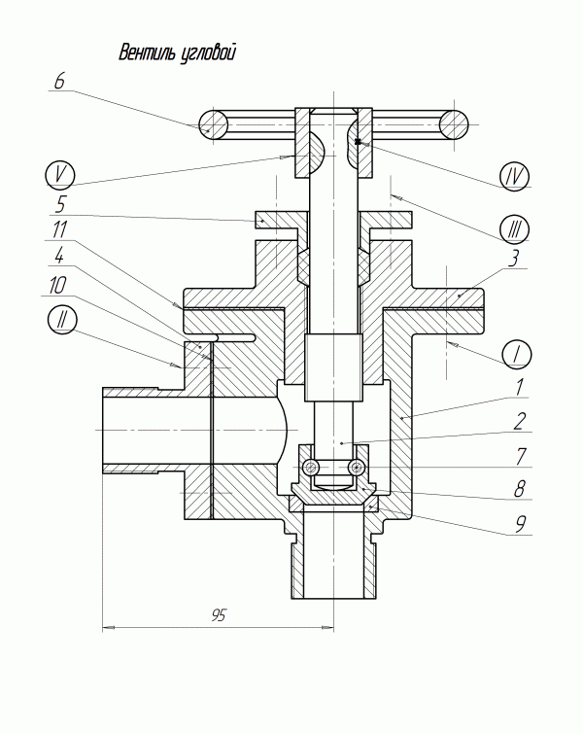

Резьбовые соединения / Вариант 6

Карточка-задание содержит чертеж сборочной единицы, краткое описание ее конструкции и принципа работы, описание конкретных резьбовых соединений, чертежи которых следует выполнить. Место расположения резьбовых соединений указано на чертеже сборочной единицы римскими цифрами: I, II, III, и изображениями осей соединений. В некоторых заданиях встречаются и другие виды соединений: например, шпоночные. Они отмечены цифрами IV , V ..., а описание их приведено в конце текстовой части карточки - задания.
По исходным данным в задании необходимо доконструировать соединения, т.е. определить длины винтов, болтов, шпилек, выбрать из таблиц стандартов остальные их размеры и размеры гаек, шайб и прочих стандартных деталей. Длины болтов и других подобных деталей определяются по суммарной толщине соединяемых деталей. Задание для каждого из соединений выполняется на отдельном листе формата А3.
В левой части поля чертежа следует поместить:
- Два конструктивных изображения болта (винта, шпильки) (изображения проекции на плоскости, параллельные оси и перпендикулярные ей). Нанести размеры и запись условного обозначения болта (винта, шпильки).
- Изображение отверстия под болт (винт, шпильку) в одной из соединяемых деталей. Нанести размеры. В случае с винтом - привести изображения с размерами гладкого сквозного и глухого с резьбой отверстий.
- Два изображения гайки (для болтового и шпилечного соединений), одно из которых должно представлять собой соединение вида с продольным разрезом, другое - вид с торца. Нанести размеры и условное обозначение гайки.
- Изображение шайбы (для болтового и шпилечного соединений) в продольном разрезе с указанными размерами.
В правой части чертеж должен содержать фронтальный разрез, виды сверху и слева болтового (винтового, шпилечного) соединения в конструктивном и упрощенном вариантах.
После доконструирования соединений (болтового, винтового, шпилечного) требуется доконструировать сборочный чертеж, использовав и изобразив упрощенно крепежные детали всех следующих соединений: болтового, винтового, шпилечного, шпоночного, штифтового, а также составить спецификацию.
В результате выполнения задания должно быть 3 листа формата А3 с элементами болтового, винтового и шпилечного соединений, сборочный чертеж (1 лист), спецификация (1-2 листа).

Исходные данные / Вариант 6:
Вентиль — устройство для регулирования движения в трубопроводе пара, газа, жидкости.
Перечень деталей:
Поз. | Обозначение | Наименование | Кол. | Материал
1 | КИКГ.020606.001 | Клапан в сборе | 1 | -
2 | КИКГ.020606.002 | Корпус | 1 | Чугун
3 | КИКГ.020606.003 | Шпиндель | 1 | -
4 | КИКГ.020606.004 | Втулка сальника | 1 | -
5 | КИКГ.020606.005 | Маховик | 1 | -
6 | КИКГ.020606.006 | Втулка | 1 | -
7 | КИКГ.020606.007 | Стакан | 1 | -
8 | КИКГ.020606.008 | Прокладка | 1 | -
9 | КИКГ.020606.009 | Фланец | 1 | -
10 | КИКГ.020606.010 | Фланец | 1 | -
11 | КИКГ.020606.011 | Прокладка | 2 | -
Соединения, которые следует доконструировать и отразить на чертеже:
Обоз. | Что соединяется | Состав соединения | Материал | Покрытие | Толщина
I | Фланец поз.10 с корпусом поз.2 | Болты по ГОСТ 7798-70, резьба М12*1.25, 4 шт.  Гайки по ГОСТ 5915-70, исполнение 1  Шайбы по ГОСТ 11371-78, исполнение 1 | Cталь 30  Сталь 10  Сталь 08 | Окисное  то же  то же | -  -  -
II | Фланец поз.9 с корпусом поз.2 | Винты по ГОСТ 1491-80 /СТ СЭВ 2658-80/, резьба М8, 4 шт., степень точности В. | Сталь 20 | Фосф. с проп. маслом | -
III | Втулка сальника поз.4 с корпусом поз.2 | Шпильки, резьба М10, 4 шт.  Гайки по ГОСТ 5915-70, исполнение 2  Шайбы по ГОСТ 6402-70, нормальной толщины | Сталь 20  Сталь 10  Сталь 65Г | Цинковое  то же  то же | 6 мкм.  то же  то же
На сборочном чертеже (лист 3.6) выполнить: соединение отмеченное "IV"/ шпонка 6*6*25 по ГОСТ 23360-78/; соединение "V" /Винт по ГОСТ 1478-84, сталь 10 без покрытия/. Материал "Пенька ПС ГОСТ 5152-66", количество 0.02 кг. отмечен значком "*".
На сборочном чертеже и в спецификации каждая составная часть должна быть отмечена номером позиции.
На сборочном чертеже номера позиций следует поставить в строгом соответствии с правилами ЕСКД.
Методические указания к выполнению задания
- Болтовое соединение
- Винтовое соединение
- Шпилечное соединение
- Резьбовые соединения
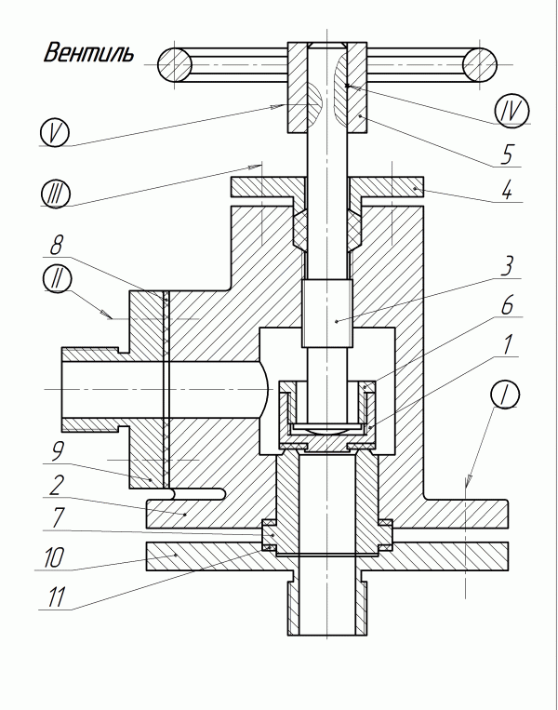

Резьбовые соединения / Вариант 7

Карточка-задание содержит чертеж сборочной единицы, краткое описание ее конструкции и принципа работы, описание конкретных резьбовых соединений, чертежи которых следует выполнить. Место расположения резьбовых соединений указано на чертеже сборочной единицы римскими цифрами: I, II, III, и изображениями осей соединений. В некоторых заданиях встречаются и другие виды соединений: например, шпоночные. Они отмечены цифрами IV , V ..., а описание их приведено в конце текстовой части карточки - задания.
По исходным данным в задании необходимо доконструировать соединения, т.е. определить длины винтов, болтов, шпилек, выбрать из таблиц стандартов остальные их размеры и размеры гаек, шайб и прочих стандартных деталей. Длины болтов и других подобных деталей определяются по суммарной толщине соединяемых деталей. Задание для каждого из соединений выполняется на отдельном листе формата А3.
В левой части поля чертежа следует поместить:
- Два конструктивных изображения болта (винта, шпильки) (изображения проекции на плоскости, параллельные оси и перпендикулярные ей). Нанести размеры и запись условного обозначения болта (винта, шпильки).
- Изображение отверстия под болт (винт, шпильку) в одной из соединяемых деталей. Нанести размеры. В случае с винтом - привести изображения с размерами гладкого сквозного и глухого с резьбой отверстий.
- Два изображения гайки (для болтового и шпилечного соединений), одно из которых должно представлять собой соединение вида с продольным разрезом, другое - вид с торца. Нанести размеры и условное обозначение гайки.
- Изображение шайбы (для болтового и шпилечного соединений) в продольном разрезе с указанными размерами.
В правой части чертеж должен содержать фронтальный разрез, виды сверху и слева болтового (винтового, шпилечного) соединения в конструктивном и упрощенном вариантах.
После доконструирования соединений (болтового, винтового, шпилечного) требуется доконструировать сборочный чертеж, использовав и изобразив упрощенно крепежные детали всех следующих соединений: болтового, винтового, шпилечного, шпоночного, штифтового, а также составить спецификацию.
В результате выполнения задания должно быть 3 листа формата А3 с элементами болтового, винтового и шпилечного соединений, сборочный чертеж (1 лист), спецификация (1-2 листа).

Исходные данные / Вариант 7:
Клапан предназначен для исключения возможности повышения давления в системе сверх установленного за счет сброса рабочей среды.
Перечень деталей:
Поз. | Обозначение | Наименование | Кол. | Материал
1 | КИКГ.020607.001 | Корпус | 1 | Чугун
2 | КИКГ.020607.002 | Клапан | 1 | -
3 | КИКГ.020607.003 | Фланец | 1 | -
4 | КИКГ.020607.004 | Колпак | 1 | -
5 | КИКГ.020607.005 | Винт | 1 | -
6 | КИКГ.020607.006 | Тарелка | 1 | -
7 | КИКГ.020607.007 | Пружина | 1 | -
8 | КИКГ.020607.008 | Фланец | 1 | -
9 | КИКГ.020607.009 | Прокладка | 1
10 | КИКГ.020607.010 | Прокладка | 1
Соединения, которые следует доконструировать и отразить на чертеже:
Обоз. | Что соединяется | Состав соединения | Материал | Покрытие | Толщина
I | Фланец поз.8 с корпусом поз.1 | Болты по ГОСТ 7805-70, резьба М10*1.25, 4 шт.  Гайки по ГОСТ 5927-70, исполнение 1  Шайбы по ГОСТ 11371-78, исполнение 1 | Сталь 20  Сталь 10  Сталь 10 | Цинковое с хром.  то же  то же | -  -
II | Колпак поз.4 с корпусом поз.1 | Винты по ГОСТ 17475-80, /СТ СЭВ 2652-80, 4 шт., резьба М6, ст. точн. А | Сталь  35ХГСА | Фосф. с проп. маслом | -
III | Фланец поз.3 с корпусом поз.1 | Шпильки, резьба М8, 4 шт.  Гайки по ГОСТ 5927-70, исполнение 2  Шайбы по ГОСТ 6402-70, нормальной толщины | Сталь 40  Сталь 35Х  Сталь 65Г | то же  Фосфат. с проп. маслом  Цинковое | -  -  6 мкм
Каждая составная часть клапана должна быть отмечена на сборочном чертеже соответствующими номерами позиций, наносить которые следует строго по правилам ЕСКД.

Методические указания к выполнению задания
- Болтовое соединение
- Винтовое соединение
- Шпилечное соединение
- Резьбовые соединения
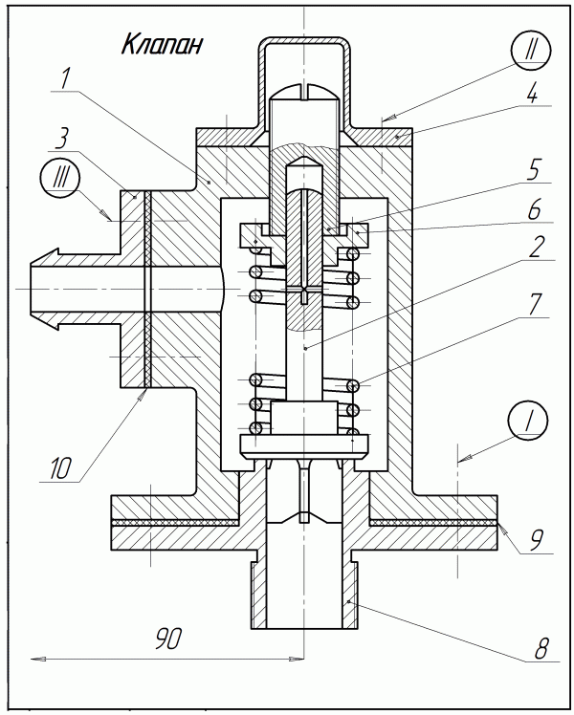

Резьбовые соединения / Вариант 10

Карточка-задание содержит чертеж сборочной единицы, краткое описание ее конструкции и принципа работы, описание конкретных резьбовых соединений, чертежи которых следует выполнить. Место расположения резьбовых соединений указано на чертеже сборочной единицы римскими цифрами: I, II, III, и изображениями осей соединений. В некоторых заданиях встречаются и другие виды соединений: например, шпоночные. Они отмечены цифрами IV , V ..., а описание их приведено в конце текстовой части карточки - задания.
По исходным данным в задании необходимо доконструировать соединения, т.е. определить длины винтов, болтов, шпилек, выбрать из таблиц стандартов остальные их размеры и размеры гаек, шайб и прочих стандартных деталей. Длины болтов и других подобных деталей определяются по суммарной толщине соединяемых деталей. Задание для каждого из соединений выполняется на отдельном листе формата А3.
В левой части поля чертежа следует поместить:
- Два конструктивных изображения болта (винта, шпильки) (изображения проекции на плоскости, параллельные оси и перпендикулярные ей). Нанести размеры и запись условного обозначения болта (винта, шпильки).
- Изображение отверстия под болт (винт, шпильку) в одной из соединяемых деталей. Нанести размеры. В случае с винтом - привести изображения с размерами гладкого сквозного и глухого с резьбой отверстий.
- Два изображения гайки (для болтового и шпилечного соединений), одно из которых должно представлять собой соединение вида с продольным разрезом, другое - вид с торца. Нанести размеры и условное обозначение гайки.
- Изображение шайбы (для болтового и шпилечного соединений) в продольном разрезе с указанными размерами.
В правой части чертеж должен содержать фронтальный разрез, виды сверху и слева болтового (винтового, шпилечного) соединения в конструктивном и упрощенном вариантах.
После доконструирования соединений (болтового, винтового, шпилечного) требуется доконструировать сборочный чертеж, использовав и изобразив упрощенно крепежные детали всех следующих соединений: болтового, винтового, шпилечного, шпоночного, штифтового, а также составить спецификацию.
В результате выполнения задания должно быть 3 листа формата А3 с элементами болтового, винтового и шпилечного соединений, сборочный чертеж (1 лист), спецификация (1-2 листа).

Исходные данные / Вариант 10:
Насос преобразует механическую энергию двигателя в механическую энергию состояния жидкости с целью ее подъема, перемещения или получения сжатых газов.
Колесо зубчатое поз. 4 имеет модуль 2, 15 зубьев.
Перечень деталей:
Поз. | Обозначение | Наименование | Кол. | Материал
1 | КИКГ.020610.001 | Корпус | 1 | Сталь
2 | КИКГ.020610.002 | Крышка | 1
3 | КИКГ.020610.003 | Крышка | 1
4 | КИКГ.020610.004 | Колесо зубчатое | 2
5 | КИКГ.020610.005 | Крышка сальника | 1
6 | КИКГ.020610.006 | Вал | 1
7 | КИКГ.020610.007 | Ось | 1
8 | КИКГ.020610.008 | Втулка | 4
Соединения, которые следует доконструировать и отразить на чертеже:
Обоз. | Что соединяется | Состав соединения | Материал | Покрытие | Толщина
I | Корпус поз.1 с крышкой поз.2 | Болты по ГОСТ 7798-70, резьба М10*1.25, 6 шт.  Гайки по ГОСТ 5915-70, исполнение 1  Шайбы по ГОСТ 11371-78 | Сталь 40Х  Сталь 40Х  Сталь 40Х | Окисное  то же  то же | -  -  -
II | Крышка поз.3 с корпусом поз.1 | Винты по ГОСТ 17473-80, 6 шт., резьба М10, ст. точн. В. | Латунь ЛС 59-1 | Никелевое | 3 мкм
III | Крышка сальника поз.5 с крышкой поз.2 | Шпильки, резьба М8*1, 2 шт.  Гайки по ГОСТ 5915-70, исполнение 2  Шайбы по ГОСТ 6402-70, легкие | Сталь 35  Сталь 20  Сталь 65Г | Фосфатн. с проп. маслом  то же  то же | -  -  -
На сборочном чертеже (лист 3.6) выполнить шпоночное соединение: шпонки 4*4*20, ГОСТ 22.360-78. Положение шпонки отмечено на чертеже-задании знаком "*". Знаком "**" отмечено стандартное изделие "кольцо 14*28 МН5396-64", 3 шт.
Все составные части насоса должны быть записаны в спецификации, а их номера позиций нанесены на сборочном чертеже в строгом соответствии с правилами ЕСКД.

Методические указания к выполнению задания
- Болтовое соединение
- Винтовое соединение
- Шпилечное соединение
- Резьбовые соединения
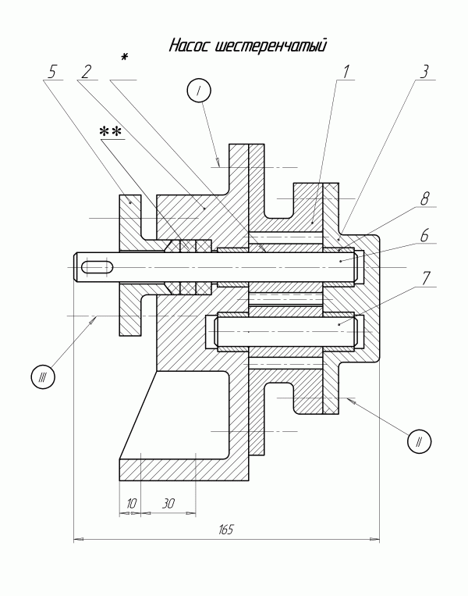

Резьбовые соединения / Вариант 11

Карточка-задание содержит чертеж сборочной единицы, краткое описание ее конструкции и принципа работы, описание конкретных резьбовых соединений, чертежи которых следует выполнить. Место расположения резьбовых соединений указано на чертеже сборочной единицы римскими цифрами: I, II, III, и изображениями осей соединений. В некоторых заданиях встречаются и другие виды соединений: например, шпоночные. Они отмечены цифрами IV , V ..., а описание их приведено в конце текстовой части карточки - задания.
По исходным данным в задании необходимо доконструировать соединения, т.е. определить длины винтов, болтов, шпилек, выбрать из таблиц стандартов остальные их размеры и размеры гаек, шайб и прочих стандартных деталей. Длины болтов и других подобных деталей определяются по суммарной толщине соединяемых деталей. Задание для каждого из соединений выполняется на отдельном листе формата А3.
В левой части поля чертежа следует поместить:
- Два конструктивных изображения болта (винта, шпильки) (изображения проекции на плоскости, параллельные оси и перпендикулярные ей). Нанести размеры и запись условного обозначения болта (винта, шпильки).
- Изображение отверстия под болт (винт, шпильку) в одной из соединяемых деталей. Нанести размеры. В случае с винтом - привести изображения с размерами гладкого сквозного и глухого с резьбой отверстий.
- Два изображения гайки (для болтового и шпилечного соединений), одно из которых должно представлять собой соединение вида с продольным разрезом, другое - вид с торца. Нанести размеры и условное обозначение гайки.
- Изображение шайбы (для болтового и шпилечного соединений) в продольном разрезе с указанными размерами.
В правой части чертеж должен содержать фронтальный разрез, виды сверху и слева болтового (винтового, шпилечного) соединения в конструктивном и упрощенном вариантах.
После доконструирования соединений (болтового, винтового, шпилечного) требуется доконструировать сборочный чертеж, использовав и изобразив упрощенно крепежные детали всех следующих соединений: болтового, винтового, шпилечного, шпоночного, штифтового, а также составить спецификацию.
В результате выполнения задания должно быть 3 листа формата А3 с элементами болтового, винтового и шпилечного соединений, сборочный чертеж (1 лист), спецификация (1-2 листа).

Исходные данные / Вариант 11:
Цилиндр является рабочим органом, приводящим в действие тормоза транспортных средств при повышении давления воздуха в магистрали.
Перечень деталей:
Поз. | Обозначение | Наименование | Кол. | Материал
1 | КИКГ.020609.001 | Корпус | 1 | Чугун
2 | КИКГ.020609.002 | Поршень | 1
3 | КИКГ.020609.003 | Шток | 1
4 | КИКГ.020609.004 | Крышка сальника | 1
5 | КИКГ.020609.005 | Крышка | 1
6 | КИКГ.020609.006 | Кольцо поршневое | 2
7 | КИКГ.020609.007 | Втулка | 1
8 | КИКГ.020609.008 | Прокладка | 1
Соединения, которые следует доконструировать и отразить на чертеже:
Обоз. | Что соединяется | Состав соединения | Материал | Покрытие | Толщина
I | Крышка поз.5 с корпусом поз.1 | Болты по ГОСТ 7805-70, резьба М10*1.25, 4 шт.  Гайки по ГОСТ 5927-70, исполнение 1  Шайбы по ГОСТ 11371-78, исполнение 1 | Сталь 35  Сталь 20  Сталь 20 | Окисное  Окисное  Окисное | -  -  -
II | Втулка поз.7 со штоком поз.3 с торца в раздел | Винт по ГОСТ 1477-84, резьба М8. | Сталь 30 | Цинковое | 3 мкм
III | Крышка сальника поз.4 с корпусом поз.1 | Шпильки, резьба М10, 4 шт.  Гайки по ГОСТ 5915-70, исполнение 2  Шайбы по ГОСТ 6402-70, нормальной толщины | Сталь 40Х  Сталь 35Х  Сталь 65Г | Никелевое  то же  то же | 6 мкм  6 мкм  6 мкм
Цифрой IV отмечено соединение, состоящее из Корончатой гайки с резьбой М16*1.5-6g по ГОСТ 5918-73 (сталь 20, покрытие цинковое); шайбы (Сталь 08, покрытие цинковое) и шплинта по ГОСТ 397-79 (СТ СЭВ 220-75) (сталь 08, покрытие цинковое).
Знаком "*" отмечен материал "Набивка АД-5 ГОСТ 5152-66, количество 0.1 кг". Каждая составная часть цилиндра должна быть записана в спецификации и отмечена на сборочном чертеже.

Методические указания к выполнению задания
- Болтовое соединение
- Винтовое соединение
- Шпилечное соединение
- Резьбовые соединения
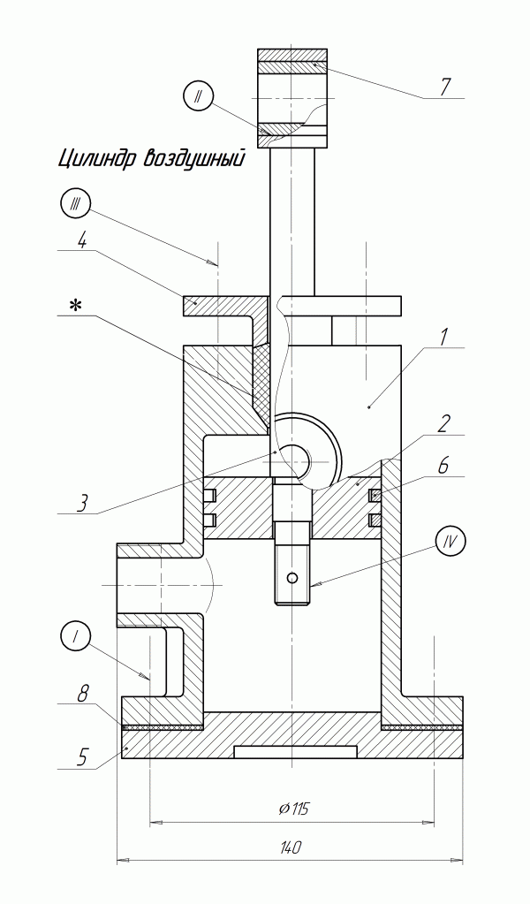
Максимально увеличить

Резьбовые соединения / Вариант 12

Карточка-задание содержит чертеж сборочной единицы, краткое описание ее конструкции и принципа работы, описание конкретных резьбовых соединений, чертежи которых следует выполнить. Место расположения резьбовых соединений указано на чертеже сборочной единицы римскими цифрами: I, II, III, и изображениями осей соединений. В некоторых заданиях встречаются и другие виды соединений: например, шпоночные. Они отмечены цифрами IV , V ..., а описание их приведено в конце текстовой части карточки - задания.
По исходным данным в задании необходимо доконструировать соединения, т.е. определить длины винтов, болтов, шпилек, выбрать из таблиц стандартов остальные их размеры и размеры гаек, шайб и прочих стандартных деталей. Длины болтов и других подобных деталей определяются по суммарной толщине соединяемых деталей. Задание для каждого из соединений выполняется на отдельном листе формата А3.
В левой части поля чертежа следует поместить:
- Два конструктивных изображения болта (винта, шпильки) (изображения проекции на плоскости, параллельные оси и перпендикулярные ей). Нанести размеры и запись условного обозначения болта (винта, шпильки).
- Изображение отверстия под болт (винт, шпильку) в одной из соединяемых деталей. Нанести размеры. В случае с винтом - привести изображения с размерами гладкого сквозного и глухого с резьбой отверстий.
- Два изображения гайки (для болтового и шпилечного соединений), одно из которых должно представлять собой соединение вида с продольным разрезом, другое - вид с торца. Нанести размеры и условное обозначение гайки.
- Изображение шайбы (для болтового и шпилечного соединений) в продольном разрезе с указанными размерами.
В правой части чертеж должен содержать фронтальный разрез, виды сверху и слева болтового (винтового, шпилечного) соединения в конструктивном и упрощенном вариантах.
После доконструирования соединений (болтового, винтового, шпилечного) требуется доконструировать сборочный чертеж, использовав и изобразив упрощенно крепежные детали всех следующих соединений: болтового, винтового, шпилечного, шпоночного, штифтового, а также составить спецификацию.
В результате выполнения задания должно быть 3 листа формата А3 с элементами болтового, винтового и шпилечного соединений, сборочный чертеж (1 лист), спецификация (1-2 листа).

Исходные данные / Вариант 12:
Перепускной клапан предохраняет системы от аварий при повышении давления рабочей среды путем сброса ее в атмосферу.
Перечень деталей:
Поз. | Обозначение | Наименование | Кол. | Материал
1 | КИКГ.020611.001 | Корпус | 1 | Чугун СЧ 12-28
2 | КИКГ.020611.002 | Клапан | 1
3 | КИКГ.020611.003 | Фланец | 1
4 | КИКГ.020611.004 | Крышка | 1
5 | КИКГ.020611.005 | Винт | 1
6 | КИКГ.020611.006 | Седло | 1
7 | КИКГ.020611.007 | Фланец | 1
8 | КИКГ.020611.008 | Пружина | 1
9 | КИКГ.020611.009 | Рукоятка | 1
10 | КИКГ.020611.010 | Прокладка | 1
11 | КИКГ.020611.011 | Прокладка | 1
Соединения, которые следует доконструировать и отразить на чертеже:
Обоз. | Что соединяется | Состав соединения | Материал | Покрытие | Толщина
I | Фланец поз.3 с корпусом поз.1 | Болты по ГОСТ 7805-70, резьба М10*1.25, 4 шт.  Гайки по ГОСТ 5927-70, исполнение 1  Шайбы по ГОСТ 11371-78, исполнение 2 | Сталь 30  Сталь 20  Сталь 10 | Цинковое с хромат.  Цинковое с хромат.  Цинковое с хромат. | 9 мкм  9 мкм  9 мкм
II | Фланец поз.7 с корпусом поз.1 | Винты по ГОСТ 1491-80 (СТ СЭВ 2653-80), 2 шт., резьба М10*1.25; ст. точн. А. | Сталь 40Х | Фосфат. с проп. маслом | -
III | Крышки поз.4 с корпусом поз.1 | Шпильки, резьба М8, 4 шт.  Гайки по ГОСТ 5915-70, исполнение 2  Шайбы по ГОСТ 6402-70, нормальной толщины | Сталь 40Х  Сталь 35Х  Сталь 65Г | Никелевое  Никелевое  Фосфат. | 6 мкм  6 мкм  -
Студенты, выполняющие сборочный чертеж, должны привести на нем соединения рукоятки поз. 9 с винтом поз. 5 шпонкой 6*6*20 по ГОСТ 23360-78. Место установки шпонки указано цифрой IV. Закрепление рукоятки поз. 9 на винте поз. 5 посредством гайки по ГОСТ 5915-70/ резьба М16*1.5; сталь марки 35Х/ с использованием шайбы по ГОСТ 11371-78 из стали марки Ст.3, шплинта по ГОСТ 397-79 /СТ СЭВ 220-75/ из стали марки Ст.1. Покрытие всех деталей этого соединения, отмеченного цифрой V - цинковое, без регламентированной толщины. Позиции указывать строго по правилам ЕСКД.
Методические указания к выполнению задания
- Болтовое соединение
- Винтовое соединение
- Шпилечное соединение
- Резьбовые соединения
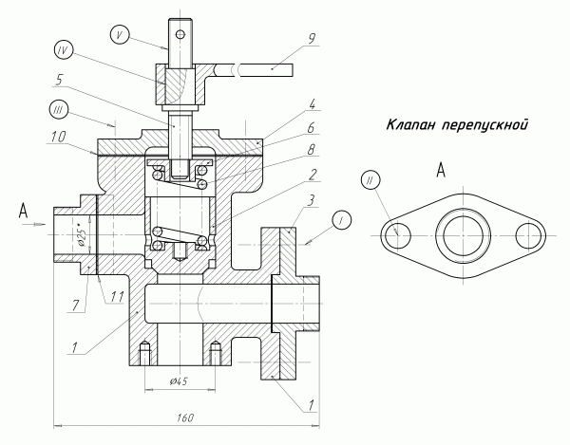

Резьбовые соединения / Вариант 13

Карточка-задание содержит чертеж сборочной единицы, краткое описание ее конструкции и принципа работы, описание конкретных резьбовых соединений, чертежи которых следует выполнить. Место расположения резьбовых соединений указано на чертеже сборочной единицы римскими цифрами: I, II, III, и изображениями осей соединений. В некоторых заданиях встречаются и другие виды соединений: например, шпоночные. Они отмечены цифрами IV , V ..., а описание их приведено в конце текстовой части карточки - задания.
По исходным данным в задании необходимо доконструировать соединения, т.е. определить длины винтов, болтов, шпилек, выбрать из таблиц стандартов остальные их размеры и размеры гаек, шайб и прочих стандартных деталей. Длины болтов и других подобных деталей определяются по суммарной толщине соединяемых деталей. Задание для каждого из соединений выполняется на отдельном листе формата А3.
В левой части поля чертежа следует поместить:
- Два конструктивных изображения болта (винта, шпильки) (изображения проекции на плоскости, параллельные оси и перпендикулярные ей). Нанести размеры и запись условного обозначения болта (винта, шпильки).
- Изображение отверстия под болт (винт, шпильку) в одной из соединяемых деталей. Нанести размеры. В случае с винтом - привести изображения с размерами гладкого сквозного и глухого с резьбой отверстий.
- Два изображения гайки (для болтового и шпилечного соединений), одно из которых должно представлять собой соединение вида с продольным разрезом, другое - вид с торца. Нанести размеры и условное обозначение гайки.
- Изображение шайбы (для болтового и шпилечного соединений) в продольном разрезе с указанными размерами.
В правой части чертеж должен содержать фронтальный разрез, виды сверху и слева болтового (винтового, шпилечного) соединения в конструктивном и упрощенном вариантах.
После доконструирования соединений (болтового, винтового, шпилечного) требуется доконструировать сборочный чертеж, использовав и изобразив упрощенно крепежные детали всех следующих соединений: болтового, винтового, шпилечного, шпоночного, штифтового, а также составить спецификацию.
В результате выполнения задания должно быть 3 листа формата А3 с элементами болтового, винтового и шпилечного соединений, сборочный чертеж (1 лист), спецификация (1-2 листа).

Исходные данные / Вариант 13:
Вентиль является запорным устройством для включения и выключения участка трубопровода и для регулирования движения в нем рабочей среды.
Перечень деталей:
Поз. | Обозначение | Наименование | Кол. | Материал
1 | КИКГ.020612.001 | Корпус | 1 | Чугун
2 | КИКГ.020612.002 | Крышка | 1
3 | КИКГ.020612.003 | Шпиндель | 1
4 | КИКГ.020612.004 | Клапан | 1
5 | КИКГ.020612.005 | Втулка | 1
6 | КИКГ.020612.006 | Крышка сальника | 1
7 | КИКГ.020612.007 | Фланец | 1
8 | КИКГ.020612.008 | Ручка | 1
9 | КИКГ.020612.009 | Прокладка | 1
10 | КИКГ.020612.010 | Скоба провол. | 1
11 | КИКГ.020612.011 | Прокладка | 1
Соединения, которые следует доконструировать и отразить на чертеже:
Обоз. | Что соединяется | Состав соединения | Материал | Покрытие | Толщина
I | Крышка поз.2 с корпусом поз.1 | Болты по ГОСТ 7805-70, резьба М10*1.25, 4 шт.  Гайки по ГОСТ 5927-70, исполнение 1  Шайбы по ГОСТ 11371-78, исполнение 1 | Сталь 30  Сталь 20  Сталь СТ.3 | Кадмиевое  Кадмиевое  Кадмиевое с хромат. | 6 мкм  6 мкм  9 мкм
II | Фланец поз.7 с корпусом поз.1 | Винты по ГОСТ 1491-80 (СТ СЭВ 2653-80), 2 шт., резьба М12*1.25; ст. точн. А. | Сталь 35Х | Хромовое | 3 мкм
III | Крышка сальника поз.6 с крышкой поз.2 | Шпильки, резьба М8, 4 шт.  Гайки по ГОСТ 5915-70, исполнение 2  Шайбы по ГОСТ 6402-70, нормальной толщины | Сталь 30  Сталь 20  Сталь 65Г | Фосфат с проп. маслом  то же  - | -  -  -
Студенты,выполняющие сборочный чертеж, изображают на нем соединения.В шпоночное соединение IV входит шпонка 5*5*20 по ГОСТ 23360-78. В соединении V ручка поз. 8 соединяется со шпинделем поз. 3 посредством гайки по ГОСТ 5915-70/ резьба М16*1.5/ с использованием шайбы по ГОСТ 11371-71 первого исполнения,шплинта по ГОСТ 397-79 /СТ СЭВ 220-75/. Детали соединения V изготовлены из стали марки Ст.3. Покрытиевсех деталей этого соединения - цинковое, с хроматированием.
Знаком "*" указан материал : "Набивка АПД ГОСТ 5152-66" (количество 0.02 кг).
При выполнении сборочного чертежа привести на нем только вид А с указанием номера позиции винта. На листе 3.4 привести лишь сечение Б-Б (без его обозначения).

Методические указания к выполнению задания
- Болтовое соединение
- Винтовое соединение
- Шпилечное соединение
- Резьбовые соединения
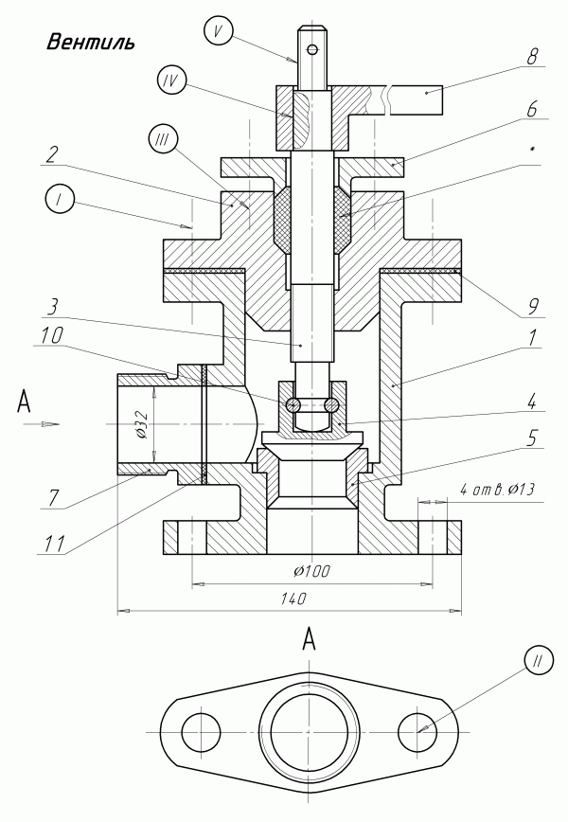

Резьбовые соединения / Вариант 14

Карточка-задание содержит чертеж сборочной единицы, краткое описание ее конструкции и принципа работы, описание конкретных резьбовых соединений, чертежи которых следует выполнить. Место расположения резьбовых соединений указано на чертеже сборочной единицы римскими цифрами: I, II, III, и изображениями осей соединений. В некоторых заданиях встречаются и другие виды соединений: например, шпоночные. Они отмечены цифрами IV , V ..., а описание их приведено в конце текстовой части карточки - задания.
По исходным данным в задании необходимо доконструировать соединения, т.е. определить длины винтов, болтов, шпилек, выбрать из таблиц стандартов остальные их размеры и размеры гаек, шайб и прочих стандартных деталей. Длины болтов и других подобных деталей определяются по суммарной толщине соединяемых деталей. Задание для каждого из соединений выполняется на отдельном листе формата А3.
В левой части поля чертежа следует поместить:
- Два конструктивных изображения болта (винта, шпильки) (изображения проекции на плоскости, параллельные оси и перпендикулярные ей). Нанести размеры и запись условного обозначения болта (винта, шпильки).
- Изображение отверстия под болт (винт, шпильку) в одной из соединяемых деталей. Нанести размеры. В случае с винтом - привести изображения с размерами гладкого сквозного и глухого с резьбой отверстий.
- Два изображения гайки (для болтового и шпилечного соединений), одно из которых должно представлять собой соединение вида с продольным разрезом, другое - вид с торца. Нанести размеры и условное обозначение гайки.
- Изображение шайбы (для болтового и шпилечного соединений) в продольном разрезе с указанными размерами.
В правой части чертеж должен содержать фронтальный разрез, виды сверху и слева болтового (винтового, шпилечного) соединения в конструктивном и упрощенном вариантах.
После доконструирования соединений (болтового, винтового, шпилечного) требуется доконструировать сборочный чертеж, использовав и изобразив упрощенно крепежные детали всех следующих соединений: болтового, винтового, шпилечного, шпоночного, штифтового, а также составить спецификацию.
В результате выполнения задания должно быть 3 листа формата А3 с элементами болтового, винтового и шпилечного соединений, сборочный чертеж (1 лист), спецификация (1-2 листа).

Исходные данные / Вариант 14:
Насос предназначен для перемещения жидкости или газа, для получения сжатых газов.
Перечень деталей:
Поз. | Обозначение | Наименование | Кол. | Материал
1 | КИКГ.020613.001 | Корпус | 1 | Алюминиевый сплав
2 | КИКГ.020613.002 | Плунжер | 1
3 | КИКГ.020613.003 | Крышка | 1
4 | КИКГ.020613.004 | Прокладка | 1
5 | КИКГ.020613.005 | Кольцо | 2
6 | КИКГ.020613.006 | Фланец | 1
7 | КИКГ.020613.007 | Прокладка | 1
8 | КИКГ.020613.008 | Втулка | 1
9 | КИКГ.020613.009 | Пружина | 2
10 | КИКГ.020613.010 | Пружина | 1
11 | КИКГ.020613.011 | Втулка | 1
12 | КИКГ.020613.012 | Прокладка | 1
13 | КИКГ.020613.013 | Фланец | 1
Соединения, которые следует доконструировать и отразить на чертеже:
Обоз. | Что соединяется | Состав соединения | Материал | Покрытие | Толщина
I | Фланец поз.6 с корпусом поз.1 | Болты по ГОСТ 7805-70, резьба М10, 4 шт.  Гайки по ГОСТ 5927-70, исполнение 1  Шайбы по ГОСТ 11371-78, исполнение 1 | Латунь ЛС59-1  то же  то же | Никелевое  то же  то же | 6 мкм  то же  то же
II | Фланец поз.13 с корпусом поз.1 | Винты по ГОСТ 17474-80 (СТ СЭВ 2655-80), 2 шт., резьба М6; ст. точн. В, 4 шт. | то же | то же | то же
III | Крышка сальника поз.3 с корпусом поз.1 | Шпильки, резьба М8, 4 шт.  Гайки по ГОСТ 5927-70, исполнение 2  Шайбы по ГОСТ 6402-70, нормальной толщины | Сталь 35ХГСА  Сталь 35Х  Сталь 65Г | Фосфат с проп. маслом  то же  то же | -  -  -
В изделии использован также стандартный шарик: "Шарик 12 ГОСТ 3722-60" - 2 шт. Его диаметр 12 мм. На чертеже-задании его позиция отмечена знаком "*". В спецификации он должен быть указан по правилам ЕСКД, на чертеже нанести соответствующее обозначение позиции. Внимание! На чертеже-задании не все позиции указаны по правилам ЕСКД, это нужно учесть при выполнении сборочного чертежа.
Методические указания к выполнению задания
- Болтовое соединение
- Винтовое соединение
- Шпилечное соединение
- Резьбовые соединения
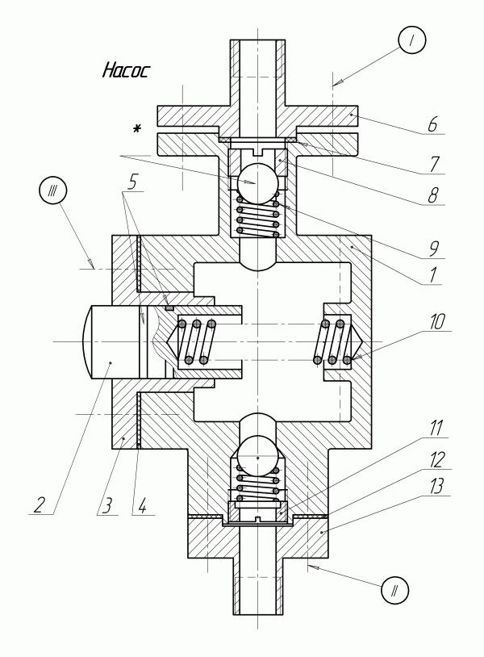

Резьбовые соединения / Вариант 15

Карточка-задание содержит чертеж сборочной единицы, краткое описание ее конструкции и принципа работы, описание конкретных резьбовых соединений, чертежи которых следует выполнить. Место расположения резьбовых соединений указано на чертеже сборочной единицы римскими цифрами: I, II, III, и изображениями осей соединений. В некоторых заданиях встречаются и другие виды соединений: например, шпоночные. Они отмечены цифрами IV , V ..., а описание их приведено в конце текстовой части карточки - задания.
По исходным данным в задании необходимо доконструировать соединения, т.е. определить длины винтов, болтов, шпилек, выбрать из таблиц стандартов остальные их размеры и размеры гаек, шайб и прочих стандартных деталей. Длины болтов и других подобных деталей определяются по суммарной толщине соединяемых деталей. Задание для каждого из соединений выполняется на отдельном листе формата А3.
В левой части поля чертежа следует поместить:
- Два конструктивных изображения болта (винта, шпильки) (изображения проекции на плоскости, параллельные оси и перпендикулярные ей). Нанести размеры и запись условного обозначения болта (винта, шпильки).
- Изображение отверстия под болт (винт, шпильку) в одной из соединяемых деталей. Нанести размеры. В случае с винтом - привести изображения с размерами гладкого сквозного и глухого с резьбой отверстий.
- Два изображения гайки (для болтового и шпилечного соединений), одно из которых должно представлять собой соединение вида с продольным разрезом, другое - вид с торца. Нанести размеры и условное обозначение гайки.
- Изображение шайбы (для болтового и шпилечного соединений) в продольном разрезе с указанными размерами.
В правой части чертеж должен содержать фронтальный разрез, виды сверху и слева болтового (винтового, шпилечного) соединения в конструктивном и упрощенном вариантах.
После доконструирования соединений (болтового, винтового, шпилечного) требуется доконструировать сборочный чертеж, использовав и изобразив упрощенно крепежные детали всех следующих соединений: болтового, винтового, шпилечного, шпоночного, штифтового, а также составить спецификацию.
В результате выполнения задания должно быть 3 листа формата А3 с элементами болтового, винтового и шпилечного соединений, сборочный чертеж (1 лист), спецификация (1-2 листа).

Исходные данные / Вариант 15:
Регулятор - устройство, регулирующее величину объема среды, проходящей через трубопровод, путем частичного или полного перекрытия проходного отверстия.
Перечень деталей:
Поз. | Обозначение | Наименование | Кол. | Материал
1 | КИКГ.020614.001 | Корпус | 1 | Чугун
2 | КИКГ.020614.002 | Крышка | 1
3 | КИКГ.020614.003 | Фланец | 1
4 | КИКГ.020614.004 | Фланец | 1
5 | КИКГ.020614.005 | Шток | 1
6 | КИКГ.020614.006 | Клапан | 1
7 | КИКГ.020614.007 | Гайка накидн. | 1
8 | КИКГ.020614.008 | Крышка сальника | 1
9 | КИКГ.020614.009 | Рукоятка | 1
10 | КИКГ.020614.010 | Прокладка | 2
11 | КИКГ.020614.011 | Прокладка | 1
12 | КИКГ.020614.012 | Кольцо | 1
13 | КИКГ.020614.013 | Скоба проволочная | 1
Соединения, которые следует доконструировать и отразить на чертеже:
Обоз. | Что соединяется | Состав соединения | Материал | Покрытие | Толщина
I | Фланец поз.3 с корпусом поз.1 | Болты по ГОСТ 7805-70, резьба М12*1.25, 2 шт.  Гайки по ГОСТ 5927-70, исполнение 1  Шайбы по ГОСТ 11371-78, исполнение 1 | Сталь 30  Сталь 20  Сталь 08 | Цинковое  то же  то же | 9 мкм  то же  то же
II | Фланец поз.4 с корпусом поз.1 | Винты по ГОСТ 1491-80 (СТ СЭВ 2653-80), 2 шт., резьба М10; ст. точн. А. | Латунь | - | -
III | Крышка поз.2 с корпусом поз.1 | Шпильки, резьба М8, 4 шт.  Гайки по ГОСТ 5915-70, исполнение 2  Шайбы по ГОСТ 6402-70, нормальной толщины | Сталь 30  Сталь 20  Сталь 65Г | Кадмиевое  -  Кадмиевое | 6 мкм  6 мкм  -
Студенты, выполняющие сборочный чертеж, должны отразить на нем соединение, обозначенное IV: рукоятки поз.9 со штоком поз. 5, шпонкой 4*4*15 по ГОСТ 23360-78. Также следует изобразить на чертеже соединение V: на штоке поз. 5 закрепить рукоятку поз. 9 посредством гайки М10 по ГОСТ 5915-70 и шайбы по ГОСТ 11371-78. Материал для соединения V: гайка из стали марки Ст.3, шайба из стали 08, покрытие цинковое без регламентированной толщины. Знаком "*" отмечен материал "Пенька ПС ГОСТ 5152-66", количество 0.1 кг.
Позиции на сборочном чертеже указывать строго по правилам ЕСКД. На чертеже-задании это выдержано не всегда.

Методические указания к выполнению задания
- Болтовое соединение
- Винтовое соединение
- Шпилечное соединение
- Резьбовые соединения
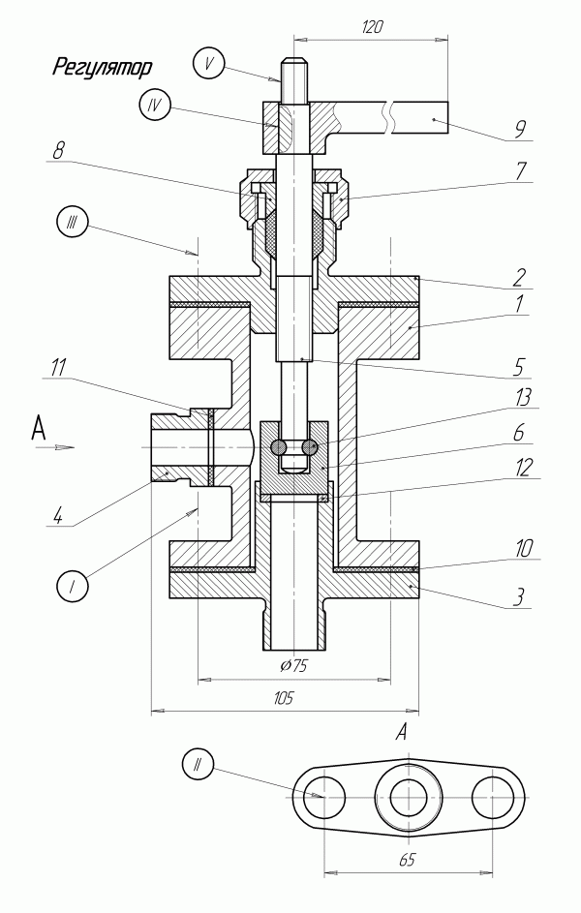

Резьбовые соединения / Вариант 16

Карточка-задание содержит чертеж сборочной единицы, краткое описание ее конструкции и принципа работы, описание конкретных резьбовых соединений, чертежи которых следует выполнить. Место расположения резьбовых соединений указано на чертеже сборочной единицы римскими цифрами: I, II, III, и изображениями осей соединений. В некоторых заданиях встречаются и другие виды соединений: например, шпоночные. Они отмечены цифрами IV , V ..., а описание их приведено в конце текстовой части карточки - задания.
По исходным данным в задании необходимо доконструировать соединения, т.е. определить длины винтов, болтов, шпилек, выбрать из таблиц стандартов остальные их размеры и размеры гаек, шайб и прочих стандартных деталей. Длины болтов и других подобных деталей определяются по суммарной толщине соединяемых деталей. Задание для каждого из соединений выполняется на отдельном листе формата А3.
В левой части поля чертежа следует поместить:
- Два конструктивных изображения болта (винта, шпильки) (изображения проекции на плоскости, параллельные оси и перпендикулярные ей). Нанести размеры и запись условного обозначения болта (винта, шпильки).
- Изображение отверстия под болт (винт, шпильку) в одной из соединяемых деталей. Нанести размеры. В случае с винтом - привести изображения с размерами гладкого сквозного и глухого с резьбой отверстий.
- Два изображения гайки (для болтового и шпилечного соединений), одно из которых должно представлять собой соединение вида с продольным разрезом, другое - вид с торца. Нанести размеры и условное обозначение гайки.
- Изображение шайбы (для болтового и шпилечного соединений) в продольном разрезе с указанными размерами.
В правой части чертеж должен содержать фронтальный разрез, виды сверху и слева болтового (винтового, шпилечного) соединения в конструктивном и упрощенном вариантах.
После доконструирования соединений (болтового, винтового, шпилечного) требуется доконструировать сборочный чертеж, использовав и изобразив упрощенно крепежные детали всех следующих соединений: болтового, винтового, шпилечного, шпоночного, штифтового, а также составить спецификацию.
В результате выполнения задания должно быть 3 листа формата А3 с элементами болтового, винтового и шпилечного соединений, сборочный чертеж (1 лист), спецификация (1-2 листа).

Методические указания к выполнению задания
- Болтовое соединение
- Винтовое соединение
- Шпилечное соединение
- Резьбовые соединения
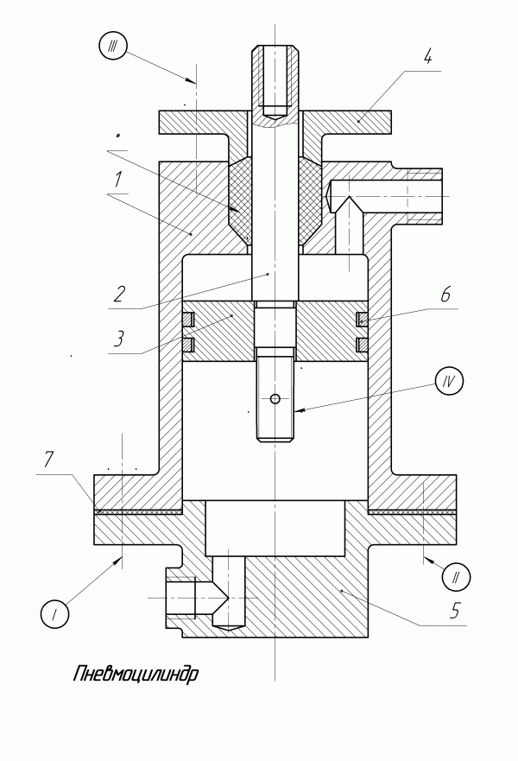

Резьбовые соединения / Вариант 17

Карточка-задание содержит чертеж сборочной единицы, краткое описание ее конструкции и принципа работы, описание конкретных резьбовых соединений, чертежи которых следует выполнить. Место расположения резьбовых соединений указано на чертеже сборочной единицы римскими цифрами: I, II, III, и изображениями осей соединений. В некоторых заданиях встречаются и другие виды соединений: например, шпоночные. Они отмечены цифрами IV , V ..., а описание их приведено в конце текстовой части карточки - задания.
По исходным данным в задании необходимо доконструировать соединения, т.е. определить длины винтов, болтов, шпилек, выбрать из таблиц стандартов остальные их размеры и размеры гаек, шайб и прочих стандартных деталей. Длины болтов и других подобных деталей определяются по суммарной толщине соединяемых деталей. Задание для каждого из соединений выполняется на отдельном листе формата А3.
В левой части поля чертежа следует поместить:
- Два конструктивных изображения болта (винта, шпильки) (изображения проекции на плоскости, параллельные оси и перпендикулярные ей). Нанести размеры и запись условного обозначения болта (винта, шпильки).
- Изображение отверстия под болт (винт, шпильку) в одной из соединяемых деталей. Нанести размеры. В случае с винтом - привести изображения с размерами гладкого сквозного и глухого с резьбой отверстий.
- Два изображения гайки (для болтового и шпилечного соединений), одно из которых должно представлять собой соединение вида с продольным разрезом, другое - вид с торца. Нанести размеры и условное обозначение гайки.
- Изображение шайбы (для болтового и шпилечного соединений) в продольном разрезе с указанными размерами.
В правой части чертеж должен содержать фронтальный разрез, виды сверху и слева болтового (винтового, шпилечного) соединения в конструктивном и упрощенном вариантах.
После доконструирования соединений (болтового, винтового, шпилечного) требуется доконструировать сборочный чертеж, использовав и изобразив упрощенно крепежные детали всех следующих соединений: болтового, винтового, шпилечного, шпоночного, штифтового, а также составить спецификацию.
В результате выполнения задания должно быть 3 листа формата А3 с элементами болтового, винтового и шпилечного соединений, сборочный чертеж (1 лист), спецификация (1-2 листа).

Методические указания к выполнению задания
- Болтовое соединение
- Винтовое соединение
- Шпилечное соединение
- Резьбовые соединения

Файл №1
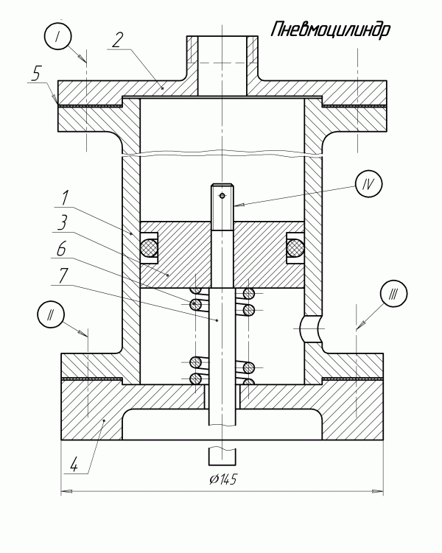

Резьбовые соединения / Вариант 18

Карточка-задание содержит чертеж сборочной единицы, краткое описание ее конструкции и принципа работы, описание конкретных резьбовых соединений, чертежи которых следует выполнить. Место расположения резьбовых соединений указано на чертеже сборочной единицы римскими цифрами: I, II, III, и изображениями осей соединений. В некоторых заданиях встречаются и другие виды соединений: например, шпоночные. Они отмечены цифрами IV , V ..., а описание их приведено в конце текстовой части карточки - задания.
По исходным данным в задании необходимо доконструировать соединения, т.е. определить длины винтов, болтов, шпилек, выбрать из таблиц стандартов остальные их размеры и размеры гаек, шайб и прочих стандартных деталей. Длины болтов и других подобных деталей определяются по суммарной толщине соединяемых деталей. Задание для каждого из соединений выполняется на отдельном листе формата А3.
В левой части поля чертежа следует поместить:
- Два конструктивных изображения болта (винта, шпильки) (изображения проекции на плоскости, параллельные оси и перпендикулярные ей). Нанести размеры и запись условного обозначения болта (винта, шпильки).
- Изображение отверстия под болт (винт, шпильку) в одной из соединяемых деталей. Нанести размеры. В случае с винтом - привести изображения с размерами гладкого сквозного и глухого с резьбой отверстий.
- Два изображения гайки (для болтового и шпилечного соединений), одно из которых должно представлять собой соединение вида с продольным разрезом, другое - вид с торца. Нанести размеры и условное обозначение гайки.
- Изображение шайбы (для болтового и шпилечного соединений) в продольном разрезе с указанными размерами.
В правой части чертеж должен содержать фронтальный разрез, виды сверху и слева болтового (винтового, шпилечного) соединения в конструктивном и упрощенном вариантах.
После доконструирования соединений (болтового, винтового, шпилечного) требуется доконструировать сборочный чертеж, использовав и изобразив упрощенно крепежные детали всех следующих соединений: болтового, винтового, шпилечного, шпоночного, штифтового, а также составить спецификацию.
В результате выполнения задания должно быть 3 листа формата А3 с элементами болтового, винтового и шпилечного соединений, сборочный чертеж (1 лист), спецификация (1-2 листа).

Методические указания к выполнению задания
- Болтовое соединение
- Винтовое соединение
- Шпилечное соединение
- Резьбовые соединения
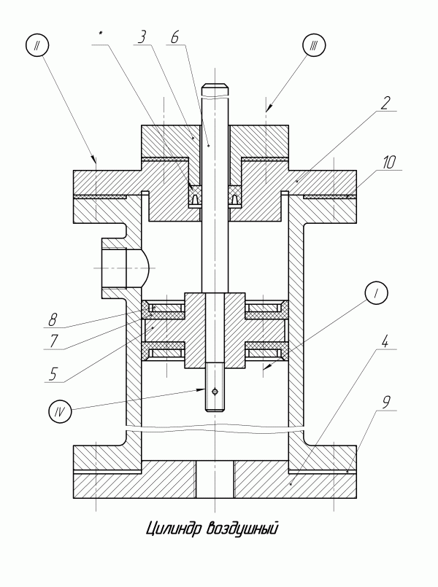
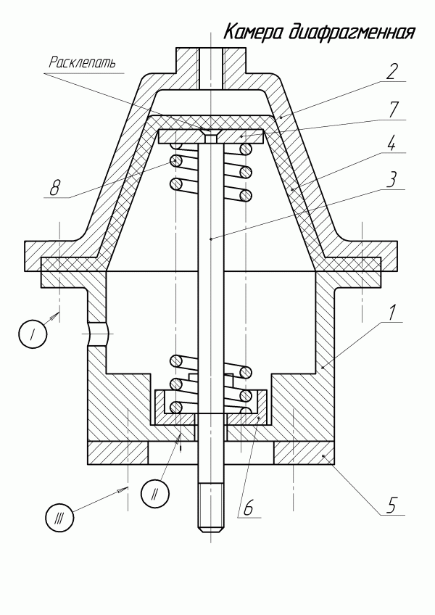

Резьбовые соединения / Вариант 20

Карточка-задание содержит чертеж сборочной единицы, краткое описание ее конструкции и принципа работы, описание конкретных резьбовых соединений, чертежи которых следует выполнить. Место расположения резьбовых соединений указано на чертеже сборочной единицы римскими цифрами: I, II, III, и изображениями осей соединений. В некоторых заданиях встречаются и другие виды соединений: например, шпоночные. Они отмечены цифрами IV , V ..., а описание их приведено в конце текстовой части карточки - задания.
По исходным данным в задании необходимо доконструировать соединения, т.е. определить длины винтов, болтов, шпилек, выбрать из таблиц стандартов остальные их размеры и размеры гаек, шайб и прочих стандартных деталей. Длины болтов и других подобных деталей определяются по суммарной толщине соединяемых деталей. Задание для каждого из соединений выполняется на отдельном листе формата А3.
В левой части поля чертежа следует поместить:
- Два конструктивных изображения болта (винта, шпильки) (изображения проекции на плоскости, параллельные оси и перпендикулярные ей). Нанести размеры и запись условного обозначения болта (винта, шпильки).
- Изображение отверстия под болт (винт, шпильку) в одной из соединяемых деталей. Нанести размеры. В случае с винтом - привести изображения с размерами гладкого сквозного и глухого с резьбой отверстий.
- Два изображения гайки (для болтового и шпилечного соединений), одно из которых должно представлять собой соединение вида с продольным разрезом, другое - вид с торца. Нанести размеры и условное обозначение гайки.
- Изображение шайбы (для болтового и шпилечного соединений) в продольном разрезе с указанными размерами.
В правой части чертеж должен содержать фронтальный разрез, виды сверху и слева болтового (винтового, шпилечного) соединения в конструктивном и упрощенном вариантах.
После доконструирования соединений (болтового, винтового, шпилечного) требуется доконструировать сборочный чертеж, использовав и изобразив упрощенно крепежные детали всех следующих соединений: болтового, винтового, шпилечного, шпоночного, штифтового, а также составить спецификацию.
В результате выполнения задания должно быть 3 листа формата А3 с элементами болтового, винтового и шпилечного соединений, сборочный чертеж (1 лист), спецификация (1-2 листа).

Методические указания к выполнению задания
- Болтовое соединение
- Винтовое соединение
- Шпилечное соединение
- Резьбовые соединения
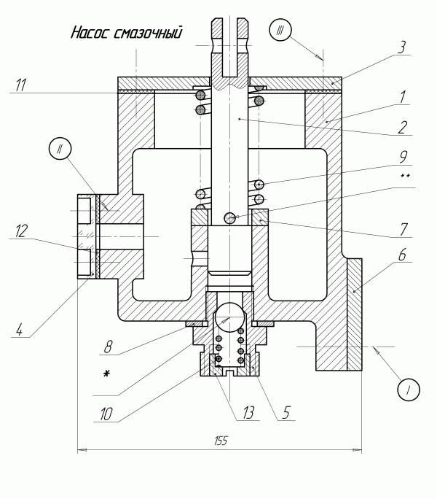

Резьбовые соединения / Вариант 21

Карточка-задание содержит чертеж сборочной единицы, краткое описание ее конструкции и принципа работы, описание конкретных резьбовых соединений, чертежи которых следует выполнить. Место расположения резьбовых соединений указано на чертеже сборочной единицы римскими цифрами: I, II, III, и изображениями осей соединений. В некоторых заданиях встречаются и другие виды соединений: например, шпоночные. Они отмечены цифрами IV , V ..., а описание их приведено в конце текстовой части карточки - задания.
По исходным данным в задании необходимо доконструировать соединения, т.е. определить длины винтов, болтов, шпилек, выбрать из таблиц стандартов остальные их размеры и размеры гаек, шайб и прочих стандартных деталей. Длины болтов и других подобных деталей определяются по суммарной толщине соединяемых деталей. Задание для каждого из соединений выполняется на отдельном листе формата А3.
В левой части поля чертежа следует поместить:
- Два конструктивных изображения болта (винта, шпильки) (изображения проекции на плоскости, параллельные оси и перпендикулярные ей). Нанести размеры и запись условного обозначения болта (винта, шпильки).
- Изображение отверстия под болт (винт, шпильку) в одной из соединяемых деталей. Нанести размеры. В случае с винтом - привести изображения с размерами гладкого сквозного и глухого с резьбой отверстий.
- Два изображения гайки (для болтового и шпилечного соединений), одно из которых должно представлять собой соединение вида с продольным разрезом, другое - вид с торца. Нанести размеры и условное обозначение гайки.
- Изображение шайбы (для болтового и шпилечного соединений) в продольном разрезе с указанными размерами.
В правой части чертеж должен содержать фронтальный разрез, виды сверху и слева болтового (винтового, шпилечного) соединения в конструктивном и упрощенном вариантах.
После доконструирования соединений (болтового, винтового, шпилечного) требуется доконструировать сборочный чертеж, использовав и изобразив упрощенно крепежные детали всех следующих соединений: болтового, винтового, шпилечного, шпоночного, штифтового, а также составить спецификацию.
В результате выполнения задания должно быть 3 листа формата А3 с элементами болтового, винтового и шпилечного соединений, сборочный чертеж (1 лист), спецификация (1-2 листа).

Методические указания к выполнению задания
- Болтовое соединение
- Винтовое соединение
- Шпилечное соединение
- Резьбовые соединения
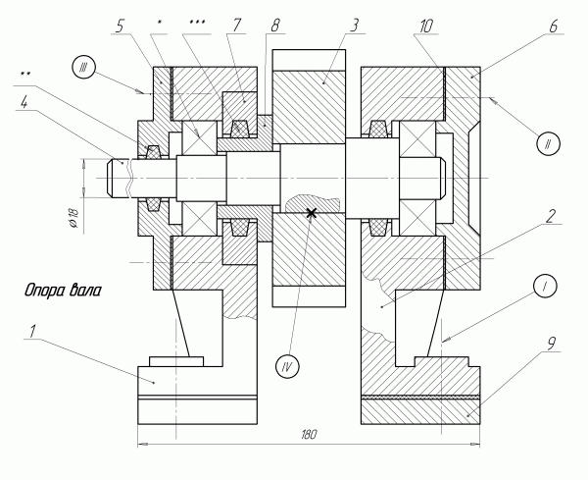

Резьбовые соединения / Вариант 22

Карточка-задание содержит чертеж сборочной единицы, краткое описание ее конструкции и принципа работы, описание конкретных резьбовых соединений, чертежи которых следует выполнить. Место расположения резьбовых соединений указано на чертеже сборочной единицы римскими цифрами: I, II, III, и изображениями осей соединений. В некоторых заданиях встречаются и другие виды соединений: например, шпоночные. Они отмечены цифрами IV , V ..., а описание их приведено в конце текстовой части карточки - задания.
По исходным данным в задании необходимо доконструировать соединения, т.е. определить длины винтов, болтов, шпилек, выбрать из таблиц стандартов остальные их размеры и размеры гаек, шайб и прочих стандартных деталей. Длины болтов и других подобных деталей определяются по суммарной толщине соединяемых деталей. Задание для каждого из соединений выполняется на отдельном листе формата А3.
В левой части поля чертежа следует поместить:
- Два конструктивных изображения болта (винта, шпильки) (изображения проекции на плоскости, параллельные оси и перпендикулярные ей). Нанести размеры и запись условного обозначения болта (винта, шпильки).
- Изображение отверстия под болт (винт, шпильку) в одной из соединяемых деталей. Нанести размеры. В случае с винтом - привести изображения с размерами гладкого сквозного и глухого с резьбой отверстий.
- Два изображения гайки (для болтового и шпилечного соединений), одно из которых должно представлять собой соединение вида с продольным разрезом, другое - вид с торца. Нанести размеры и условное обозначение гайки.
- Изображение шайбы (для болтового и шпилечного соединений) в продольном разрезе с указанными размерами.
В правой части чертеж должен содержать фронтальный разрез, виды сверху и слева болтового (винтового, шпилечного) соединения в конструктивном и упрощенном вариантах.
После доконструирования соединений (болтового, винтового, шпилечного) требуется доконструировать сборочный чертеж, использовав и изобразив упрощенно крепежные детали всех следующих соединений: болтового, винтового, шпилечного, шпоночного, штифтового, а также составить спецификацию.
В результате выполнения задания должно быть 3 листа формата А3 с элементами болтового, винтового и шпилечного соединений, сборочный чертеж (1 лист), спецификация (1-2 листа).

Методические указания к выполнению задания
- Болтовое соединение
- Винтовое соединение
- Шпилечное соединение
- Резьбовые соединения
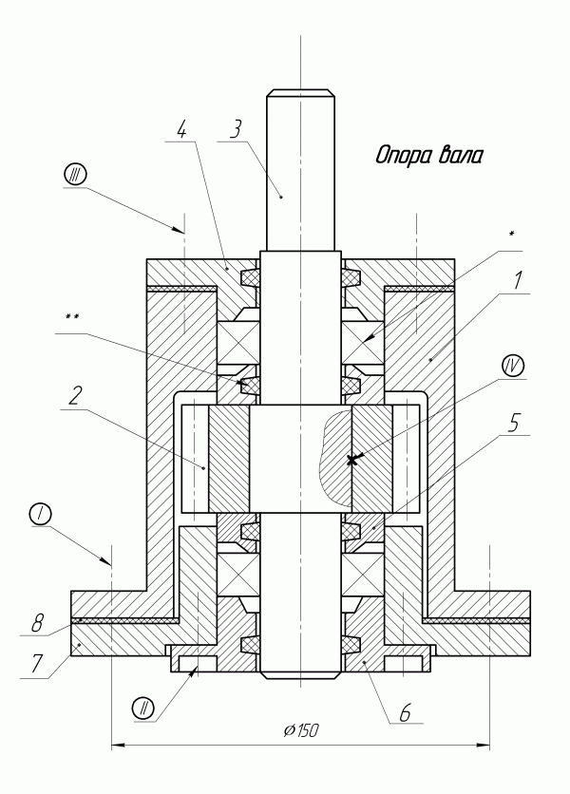

Резьбовые соединения / Вариант 23

Карточка-задание содержит чертеж сборочной единицы, краткое описание ее конструкции и принципа работы, описание конкретных резьбовых соединений, чертежи которых следует выполнить. Место расположения резьбовых соединений указано на чертеже сборочной единицы римскими цифрами: I, II, III, и изображениями осей соединений. В некоторых заданиях встречаются и другие виды соединений: например, шпоночные. Они отмечены цифрами IV , V ..., а описание их приведено в конце текстовой части карточки - задания.
По исходным данным в задании необходимо доконструировать соединения, т.е. определить длины винтов, болтов, шпилек, выбрать из таблиц стандартов остальные их размеры и размеры гаек, шайб и прочих стандартных деталей. Длины болтов и других подобных деталей определяются по суммарной толщине соединяемых деталей. Задание для каждого из соединений выполняется на отдельном листе формата А3.
В левой части поля чертежа следует поместить:
- Два конструктивных изображения болта (винта, шпильки) (изображения проекции на плоскости, параллельные оси и перпендикулярные ей). Нанести размеры и запись условного обозначения болта (винта, шпильки).
- Изображение отверстия под болт (винт, шпильку) в одной из соединяемых деталей. Нанести размеры. В случае с винтом - привести изображения с размерами гладкого сквозного и глухого с резьбой отверстий.
- Два изображения гайки (для болтового и шпилечного соединений), одно из которых должно представлять собой соединение вида с продольным разрезом, другое - вид с торца. Нанести размеры и условное обозначение гайки.
- Изображение шайбы (для болтового и шпилечного соединений) в продольном разрезе с указанными размерами.
В правой части чертеж должен содержать фронтальный разрез, виды сверху и слева болтового (винтового, шпилечного) соединения в конструктивном и упрощенном вариантах.
После доконструирования соединений (болтового, винтового, шпилечного) требуется доконструировать сборочный чертеж, использовав и изобразив упрощенно крепежные детали всех следующих соединений: болтового, винтового, шпилечного, шпоночного, штифтового, а также составить спецификацию.
В результате выполнения задания должно быть 3 листа формата А3 с элементами болтового, винтового и шпилечного соединений, сборочный чертеж (1 лист), спецификация (1-2 листа).

Методические указания к выполнению задания
- Болтовое соединение
- Винтовое соединение
- Шпилечное соединение
- Резьбовые соединения
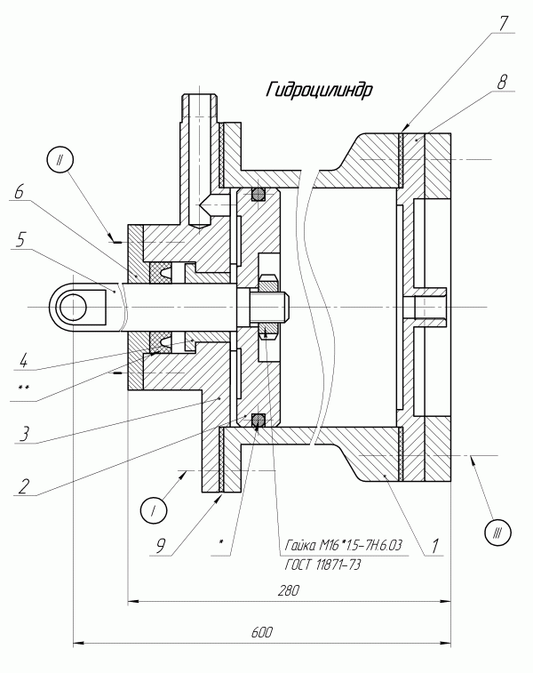

Резьбовые соединения / Вариант 24

Карточка-задание содержит чертеж сборочной единицы, краткое описание ее конструкции и принципа работы, описание конкретных резьбовых соединений, чертежи которых следует выполнить. Место расположения резьбовых соединений указано на чертеже сборочной единицы римскими цифрами: I, II, III, и изображениями осей соединений. В некоторых заданиях встречаются и другие виды соединений: например, шпоночные. Они отмечены цифрами IV , V ..., а описание их приведено в конце текстовой части карточки - задания.
По исходным данным в задании необходимо доконструировать соединения, т.е. определить длины винтов, болтов, шпилек, выбрать из таблиц стандартов остальные их размеры и размеры гаек, шайб и прочих стандартных деталей. Длины болтов и других подобных деталей определяются по суммарной толщине соединяемых деталей. Задание для каждого из соединений выполняется на отдельном листе формата А3.
В левой части поля чертежа следует поместить:
- Два конструктивных изображения болта (винта, шпильки) (изображения проекции на плоскости, параллельные оси и перпендикулярные ей). Нанести размеры и запись условного обозначения болта (винта, шпильки).
- Изображение отверстия под болт (винт, шпильку) в одной из соединяемых деталей. Нанести размеры. В случае с винтом - привести изображения с размерами гладкого сквозного и глухого с резьбой отверстий.
- Два изображения гайки (для болтового и шпилечного соединений), одно из которых должно представлять собой соединение вида с продольным разрезом, другое - вид с торца. Нанести размеры и условное обозначение гайки.
- Изображение шайбы (для болтового и шпилечного соединений) в продольном разрезе с указанными размерами.
В правой части чертеж должен содержать фронтальный разрез, виды сверху и слева болтового (винтового, шпилечного) соединения в конструктивном и упрощенном вариантах.
После доконструирования соединений (болтового, винтового, шпилечного) требуется доконструировать сборочный чертеж, использовав и изобразив упрощенно крепежные детали всех следующих соединений: болтового, винтового, шпилечного, шпоночного, штифтового, а также составить спецификацию.
В результате выполнения задания должно быть 3 листа формата А3 с элементами болтового, винтового и шпилечного соединений, сборочный чертеж (1 лист), спецификация (1-2 листа).

Методические указания к выполнению задания
- Болтовое соединение
- Винтовое соединение
- Шпилечное соединение
- Резьбовые соединения
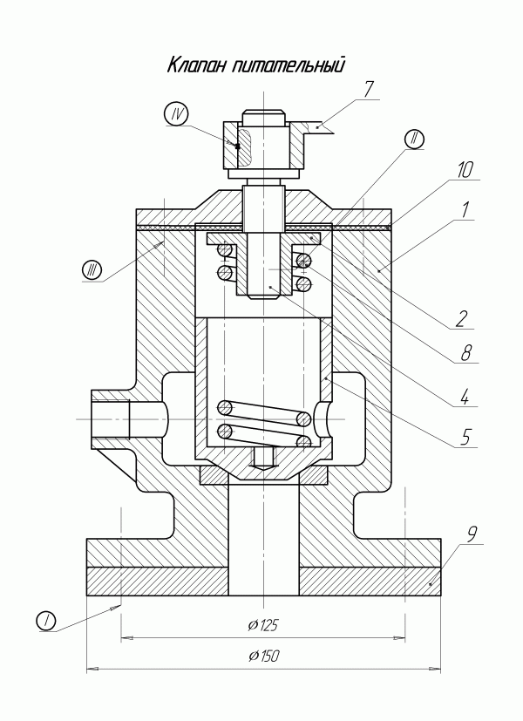
Резьбовые соединения / Вариант 25

Карточка-задание содержит чертеж сборочной единицы, краткое описание ее конструкции и принципа работы, описание конкретных резьбовых соединений, чертежи которых следует выполнить. Место расположения резьбовых соединений указано на чертеже сборочной единицы римскими цифрами: I, II, III, и изображениями осей соединений. В некоторых заданиях встречаются и другие виды соединений: например, шпоночные. Они отмечены цифрами IV , V ..., а описание их приведено в конце текстовой части карточки - задания.
По исходным данным в задании необходимо доконструировать соединения, т.е. определить длины винтов, болтов, шпилек, выбрать из таблиц стандартов остальные их размеры и размеры гаек, шайб и прочих стандартных деталей. Длины болтов и других подобных деталей определяются по суммарной толщине соединяемых деталей. Задание для каждого из соединений выполняется на отдельном листе формата А3.
В левой части поля чертежа следует поместить:
- Два конструктивных изображения болта (винта, шпильки) (изображения проекции на плоскости, параллельные оси и перпендикулярные ей). Нанести размеры и запись условного обозначения болта (винта, шпильки).
- Изображение отверстия под болт (винт, шпильку) в одной из соединяемых деталей. Нанести размеры. В случае с винтом - привести изображения с размерами гладкого сквозного и глухого с резьбой отверстий.
- Два изображения гайки (для болтового и шпилечного соединений), одно из которых должно представлять собой соединение вида с продольным разрезом, другое - вид с торца. Нанести размеры и условное обозначение гайки.
- Изображение шайбы (для болтового и шпилечного соединений) в продольном разрезе с указанными размерами.
В правой части чертеж должен содержать фронтальный разрез, виды сверху и слева болтового (винтового, шпилечного) соединения в конструктивном и упрощенном вариантах.
После доконструирования соединений (болтового, винтового, шпилечного) требуется доконструировать сборочный чертеж, использовав и изобразив упрощенно крепежные детали всех следующих соединений: болтового, винтового, шпилечного, шпоночного, штифтового, а также составить спецификацию.
В результате выполнения задания должно быть 3 листа формата А3 с элементами болтового, винтового и шпилечного соединений, сборочный чертеж (1 лист), спецификация (1-2 листа).

Методические указания к выполнению задания
- Болтовое соединение
- Винтовое соединение
- Шпилечное соединение
- Резьбовые соединения
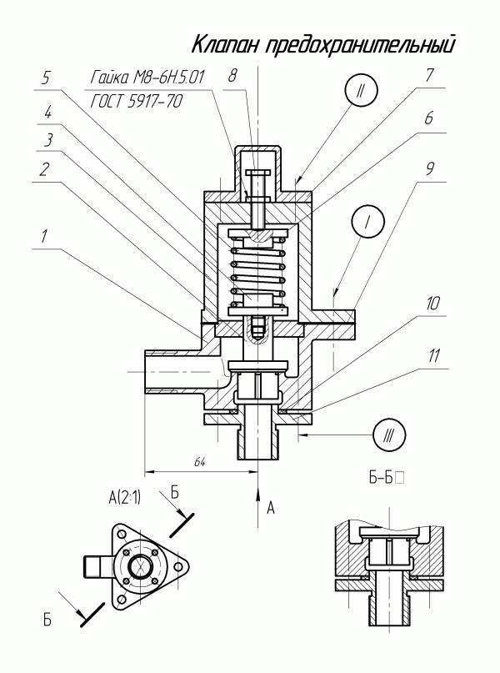
Резьбовые соединения / Вариант 26

Карточка-задание содержит чертеж сборочной единицы, краткое описание ее конструкции и принципа работы, описание конкретных резьбовых соединений, чертежи которых следует выполнить. Место расположения резьбовых соединений указано на чертеже сборочной единицы римскими цифрами: I, II, III, и изображениями осей соединений. В некоторых заданиях встречаются и другие виды соединений: например, шпоночные. Они отмечены цифрами IV , V ..., а описание их приведено в конце текстовой части карточки - задания.
По исходным данным в задании необходимо доконструировать соединения, т.е. определить длины винтов, болтов, шпилек, выбрать из таблиц стандартов остальные их размеры и размеры гаек, шайб и прочих стандартных деталей. Длины болтов и других подобных деталей определяются по суммарной толщине соединяемых деталей. Задание для каждого из соединений выполняется на отдельном листе формата А3.
В левой части поля чертежа следует поместить:
- Два конструктивных изображения болта (винта, шпильки) (изображения проекции на плоскости, параллельные оси и перпендикулярные ей). Нанести размеры и запись условного обозначения болта (винта, шпильки).
- Изображение отверстия под болт (винт, шпильку) в одной из соединяемых деталей. Нанести размеры. В случае с винтом - привести изображения с размерами гладкого сквозного и глухого с резьбой отверстий.
- Два изображения гайки (для болтового и шпилечного соединений), одно из которых должно представлять собой соединение вида с продольным разрезом, другое - вид с торца. Нанести размеры и условное обозначение гайки.
- Изображение шайбы (для болтового и шпилечного соединений) в продольном разрезе с указанными размерами.
В правой части чертеж должен содержать фронтальный разрез, виды сверху и слева болтового (винтового, шпилечного) соединения в конструктивном и упрощенном вариантах.
После доконструирования соединений (болтового, винтового, шпилечного) требуется доконструировать сборочный чертеж, использовав и изобразив упрощенно крепежные детали всех следующих соединений: болтового, винтового, шпилечного, шпоночного, штифтового, а также составить спецификацию.
В результате выполнения задания должно быть 3 листа формата А3 с элементами болтового, винтового и шпилечного соединений, сборочный чертеж (1 лист), спецификация (1-2 листа).

Методические указания к выполнению задания
- Болтовое соединение
- Винтовое соединение
- Шпилечное соединение
- Резьбовые соединения
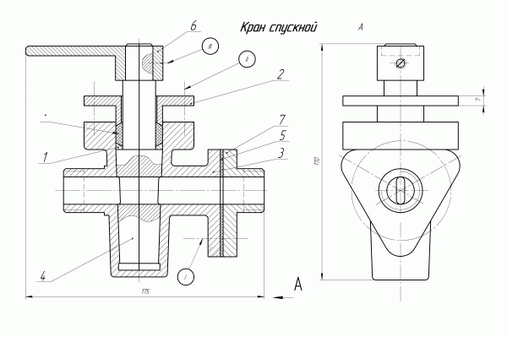
Резьбовые соединения / Вариант 27

Карточка-задание содержит чертеж сборочной единицы, краткое описание ее конструкции и принципа работы, описание конкретных резьбовых соединений, чертежи которых следует выполнить. Место расположения резьбовых соединений указано на чертеже сборочной единицы римскими цифрами: I, II, III, и изображениями осей соединений. В некоторых заданиях встречаются и другие виды соединений: например, шпоночные. Они отмечены цифрами IV , V ..., а описание их приведено в конце текстовой части карточки - задания.
По исходным данным в задании необходимо доконструировать соединения, т.е. определить длины винтов, болтов, шпилек, выбрать из таблиц стандартов остальные их размеры и размеры гаек, шайб и прочих стандартных деталей. Длины болтов и других подобных деталей определяются по суммарной толщине соединяемых деталей. Задание для каждого из соединений выполняется на отдельном листе формата А3.
В левой части поля чертежа следует поместить:
- Два конструктивных изображения болта (винта, шпильки) (изображения проекции на плоскости, параллельные оси и перпендикулярные ей). Нанести размеры и запись условного обозначения болта (винта, шпильки).
- Изображение отверстия под болт (винт, шпильку) в одной из соединяемых деталей. Нанести размеры. В случае с винтом - привести изображения с размерами гладкого сквозного и глухого с резьбой отверстий.
- Два изображения гайки (для болтового и шпилечного соединений), одно из которых должно представлять собой соединение вида с продольным разрезом, другое - вид с торца. Нанести размеры и условное обозначение гайки.
- Изображение шайбы (для болтового и шпилечного соединений) в продольном разрезе с указанными размерами.
В правой части чертеж должен содержать фронтальный разрез, виды сверху и слева болтового (винтового, шпилечного) соединения в конструктивном и упрощенном вариантах.
После доконструирования соединений (болтового, винтового, шпилечного) требуется доконструировать сборочный чертеж, использовав и изобразив упрощенно крепежные детали всех следующих соединений: болтового, винтового, шпилечного, шпоночного, штифтового, а также составить спецификацию.
В результате выполнения задания должно быть 3 листа формата А3 с элементами болтового, винтового и шпилечного соединений, сборочный чертеж (1 лист), спецификация (1-2 листа).

Методические указания к выполнению задания
- Болтовое соединение
- Винтовое соединение
- Шпилечное соединение
- Резьбовые соединения
